中国农业科学院农业知识产权研究中心
中国农业知识产权创造指数报告
（2018年）

研究资助：农业农村部（课题编号2130112）
www.ccipa.org
前 言
将创新成果转化为知识产权是培育国家、产业和企业发展战略资源的有效途径。为了客观准确掌握我国农业科技创新现状，反映农业知识产权创造、保护、管理、运用和服务实情，为农业产业发展、科技创新和政策决策提供依据，受农业农村部科教司委托，中国农业科学院农业知识产权研究中心以植物品种权、涉农专利、农产品地理标志等主要涉农知识产权类型为对象，以农业农村部植物新品种保护办公室植物品种权申请和授权数据、农业农村部农产品地理标志申请和登记数据、国家知识产权局专利申请和授权数据和地理标志登记数据为依据，将农业按照种植业、畜牧业、食品业、渔业、农化、农业生物技术产业进行分类，系统测算了截至2017年底我国农业知识产权创造指数、农业行业知识产权密集度，以及品种权、农产品地理标志和涉农专利等农业知识产权申请和授权量变动趋势、质量状况、地域分布、行业构成、热点领域和优势单位等。结果显示，2017年我国农业知识产权创造指数仍然保持稳速增长的总体态势。
2017年全国农业知识产权创造指数为118.95%，与2016年相比降低了0.59个百分点。其中申请量指数为123.80%，与2016年的120.98%比较，增幅进一步扩大。但是2017年授权量指数为115.48%，维持年限指数为117.74%，与2016年的118.95%和118.72%比较，增幅分别缩小了3.47和0.98个百分点。
从地域分布来看，农业知识产权创造指数排列前三位的分别为江苏98.86%、山东94.58%和浙江85.13%；排名后三位的为青海2.00%、香港1.36%和西藏0.58%，地域差距十分巨大。与2016年区域排名比较，在排列前五的省市中，前三位排名保持不变，广东由去年的第五位上升到今年的第四位，而北京由去年的第四位降至今年的第五位。位列申请量指数、维持年限指数第一的都是江苏，授权量指数第一的是浙江。与去年情况比较，维持年限排名第一的北京被江苏取代。
从科研单位来看，农业知识产权创造指数排名前三位的单位与2016年相同，分别是中国科学院100.00%、中国农业科学院72.11%和浙江大学33.89%。其中，中国农业科学院由2016年的64.97%上升到72.11%，两科研单位间的相对差异呈现出缩小的趋势。从农业企业来看，排名前三的分别是中国化工集团（含先正达）53.96%、南京红太阳股份有限公司41.57%和中国机械工业集团有限公司40.26%。同2016年相比均有较大幅度增加。与科研单位对比，企业排名第一的中国化工集团（含先正达）相当于科研单位排名第一的中国科学院的约54%，与2016年的35%相比大幅增加，表明我国农业企业知识产权创造主体地位逐步增强。

注：
1. 本报告所指涉农专利指：种植业、畜牧业、食品业、渔业、农化和农业生物技术总计六个行业的专利；其中农业生物技术的专利中包含微生物和酶在前面五个行业中应用的专利。
2. 植物新品种权数据来源：农业农村部植物新品种保护办公室，未包括国家林业和草原局的植物新品种申请保护数据。
3. 农产品地理标志数据：农业农村部、国家知识产权局。
4. 涉农专利数据：国家知识产权局专利数据库。
5. 本报告所指专利为发明和实用新型专利，未包括外观设计专利。
6. 2017年授权专利指授权时间为2017年当年。
7. 2017年授权品种指授权时间为2017年当年。
8. 由于专利数据库收录数据有时间滞后性，并且专利申请从提出申请到公开公布具有一定的时间间隔，因此2016年和2017年的数据有所偏差，均少于实际的专利申请量。
9. 国内专利含香港、澳门和台湾在国家知识产权局申请的专利。

目录
一、农业知识产权创造指数 1
（一）全国农业知识产权创造指数 1
（二）区域和单位农业知识产权创造指数 1
表1：区域农业知识产权创造指数 2
表2：农业知识产权创造指数排名（教学科研单位和企业） 3
表3：企业在全球涉农专利申请量与跨国公司对比 3
二、农业知识产权密集度 4
表4：农业知识产权密集指数 4
三、植物品种权 5
（一）申请趋势分析 5
图1：申请、授权量年度趋势（1999-2017年） 5
图2：申请量年度趋势（品种类型） 6
图3：授权量年度趋势（品种类型） 6
图4：申请量年度趋势（申请人类型） 7
图5：授权量年度趋势（品种权人类型） 7
（二）申请结构分析 8
图6：申请品种类型构成（1999-2017年） 8
图7：申请人类型构成（1999-2017年） 9
图8：国内申请人地域分布（1999-2017年） 10
（三）授权分析 11
1.累计授权分析 11
图9：授权品种类型构成（1999-2017年） 11
图10：品种权人类型构成（1999-2017年） 12
图11：国内品种权人地域分布（1999-2017年） 13
2. 2017年授权分析 13
图12：授权品种类型构成（2017年） 14
图13：品种权人类型构成（2017年） 14
（四）国内向国外品种权申请授权量 15
图14：国内向国外品种权申请授权数量图 15
（五）植物品种权排行榜 16
表5：植物品种权排名（企业） 16
表6：植物品种权排名（教学科研单位） 20
（六）授权品种推广面积排行榜 22
表7：主要大田作物授权品种推广面积排行榜 23
四、农产品地理标志 24
图15：登记量分布（主管部门） 24
图16：登记产品类型（初级农产品、加工农产品） 25
图17：初级农产品类型构成（种植业、畜牧业、渔业）......25
表8：登记注册量前五位的初级农产品 26
图18：国内登记人地域分布 26
五、涉农专利 27
（一）专利类型构成分析 27
图19：申请量构成 27
图20：授权量构成 28
图21：有效量构成 29
（二）发明专利分析 30
1.申请趋势分析 30
图22：申请量年度趋势（行业） 30
图23：申请量年度趋势（申请人类型） 30
2.申请构成分析 31
图24：申请来源分布（1985-2017年） 31
图25：申请人地域分布（1985-2017年） 32
图26：国内申请人类型构成（1985-2017年） 33
图27：国外申请人类型构成（1985-2017年） 33
3.授权分析 34
1）累计授权分析 34
图28：专利权人分布（1985-2017年） 34
图29：专利权人地域分布（1985-2017年） 35
图30：国内专利权人类型构成（1985-2017年） 36
图31：国外专利权人类型构成（1985-2017年） 36
图32：国内申请授权率（1985-2017年） 37
图33：国外申请授权率（1985-2017年） 37
2）2017年授权分析 38
图34：专利权人分布（2017年） 38
图35：国内专利权人类型构成（2017年） 38
图36：国外专利权人类型构成（2017年） 39
4有效专利分析 40
图37：国内专利权人专利状态分布（1985-2017年） 40
图38：国外专利权人专利状态分布（1985-2017年） 40
图39：专利权人分布（1985-2017年） 41
图40：国内专利权人类型分布（1985-2017年） 42
图41：国外专利权人类型分布（1985-2017年） 42
图42：国内授权维持率（1985-2017年） 43
图43：国外授权维持率（1985-2017年） 43
5 专利寿命分析 44
图44 (a)：国内外农业发明专利寿命的经验分布 44
图44 (b)：中国与主要国家农业发明专利寿命的经验分布 44
表9：国内农业发明专利平均预期寿命 45
表10：有效发明专利中维持时间排行榜 46
（三）发明专利主要技术领域分析 48
表11：发明专利前三位技术领域 48
（四）农业发明专利分行业排行榜 50
表12：种植业发明专利排名（企业） 50
表13：种植业发明专利排名（教学科研单位） 51
表14：畜牧业发明专利排名（企业） 52
表15：畜牧业发明专利排名（教学科研单位） 53
表16：食品业发明专利排名（企业） 54
表17：食品业发明专利排名（教学科研单位） 55
表18：渔业发明专利排名（企业） 56
表19：渔业发明专利排名（教学科研单位） 57
表20：农化发明专利排名（企业） 58
表21：农化发明专利排名（教学科研单位） 59
表22：农业生物技术发明专利排名（企业） 60
表23：农业生物技术发明专利排名（教学科研单位） 61
（五）农业发明和实用新型专利总排行榜 62
表24：农业发明和实用新型专利排名（企业） 62
表25：农业发明和实用新型专利排名（教学科研单位） 67

一、农业知识产权创造指数

（一）全国农业知识产权创造指数
2017年全国农业知识产权创造指数为118.95%，其中申请量指数为123.80%，授权量指数为115.48%，维持年限指数为117.74%。授权量和维持年限增幅分别为15.48%和17.74%，与2016年的18.95%和18.72%比较均有所回落，申请量增幅为23.80%，与2016年的20.98%比较有所增加，表明农业知识产权数量规模扩大速度高于质量改善速度。

（二）区域和单位农业知识产权创造指数
农业知识产权创造指数的区域差异显著，最高的江苏与最低的西藏之间相差近170倍。总体地域分布继续呈现出由东部向中西部递减的阶梯状特征，与各区域的经济发展水平和经济总量规模基本符合。江苏分别位居全国申请量指数、维持年限指数首位，浙江位居授权量指数首位。与2016年比较，在排列前五的省市中，前三位排名保持不变，广东由去年的第五上升至第四、北京则由第四位下降至第五位。统计数据显示，东部沿海地区在农业知识产权创造持续发力，农业知识创新中心逐步东移。

表1：区域农业知识产权创造指数
排名 | 区域 | 农业知识产权创造指数（%） | 申请量  指数（%） | 授权量  指数（%） | 维持年限  指数（%）
1 | 江苏 | 98.86 | 100.00 | 96.63 | 100.00
2 | 山东 | 94.58 | 87.40 | 99.56 | 97.22
3 | 浙江 | 85.13 | 64.74 | 100.00 | 95.28
4 | 广东 | 73.75 | 60.23 | 75.64 | 88.06
5 | 北京 | 68.02 | 49.46 | 66.27 | 96.00
6 | 安徽 | 53.97 | 81.92 | 46.83 | 40.97
7 | 四川 | 39.13 | 32.14 | 42.95 | 43.40
8 | 河南 | 38.20 | 32.29 | 42.99 | 40.17
9 | 上海 | 37.47 | 29.35 | 35.31 | 50.76
10 | 福建 | 36.61 | 28.54 | 45.02 | 38.18
11 | 黑龙江 | 31.99 | 26.35 | 35.45 | 35.06
12 | 湖北 | 29.92 | 24.58 | 31.36 | 34.76
13 | 辽宁 | 29.33 | 25.15 | 28.25 | 35.51
14 | 广西 | 27.08 | 43.56 | 20.80 | 21.93
15 | 湖南 | 26.99 | 22.98 | 28.32 | 30.21
16 | 重庆 | 24.81 | 23.82 | 27.84 | 23.02
17 | 天津 | 24.14 | 22.96 | 24.28 | 25.22
18 | 云南 | 23.35 | 18.86 | 26.90 | 25.07
19 | 河北 | 21.60 | 15.94 | 24.55 | 25.76
20 | 陕西 | 20.11 | 16.62 | 20.75 | 23.57
21 | 新疆 | 15.35 | 10.91 | 18.43 | 18.01
22 | 吉林 | 15.03 | 11.33 | 15.81 | 18.97
23 | 贵州 | 13.90 | 16.06 | 13.63 | 12.28
24 | 甘肃 | 13.13 | 11.80 | 14.98 | 12.79
25 | 山西 | 11.47 | 9.79 | 12.16 | 12.66
26 | 内蒙古 | 11.32 | 7.89 | 12.61 | 14.59
27 | 台湾 | 10.64 | 6.04 | 11.72 | 17.01
28 | 江西 | 10.55 | 9.06 | 12.50 | 10.35
29 | 海南 | 4.76 | 3.74 | 5.14 | 5.61
30 | 宁夏 | 3.75 | 3.28 | 4.10 | 3.91
31 | 青海 | 2.00 | 1.79 | 2.11 | 2.14
32 | 香港 | 1.36 | 0.83 | 1.28 | 2.39
33 | 西藏 | 0.58 | 0.48 | 0.57 | 0.73

表2：农业知识产权创造指数排名（教学科研单位和企业）
排名 | 教学科研单位 | 创造指数（%） | 企业 | 创造指数（%）
1 | 中国科学院 | 100.00 | 中国化工集团（先正达） | 53.96
2 | 中国农业科学院 | 72.11 | 南京红太阳股份有限公司 | 41.57
3 | 浙江大学 | 33.89 | 中国机械工业集团有限公司 | 40.26
4 | 中国农业大学 | 31.27 | 陕西美邦药业集团 | 33.10
5 | 中国水产科学研究院 | 27.99 | 内蒙古伊利实业集团股份有限公司 | 32.58
6 | 江南大学 | 26.27 | 新希望集团 | 25.01
7 | 江苏省农业科学院 | 21.68 | 中国中化集团 | 22.37
8 | 华中农业大学 | 18.60 | 九阳股份有限公司 | 20.33
9 | 山东省农业科学院 | 18.06 | 深圳诺普信农化股份有限公司 | 16.97
10 | 四川农业大学 | 17.77 | 广东中迅农科股份有限公司 | 16.18

表3：企业在全球涉农专利申请量与跨国公司对比
企业 | 申请量（件） | 企业 | 申请量（件）
中国化工集团（先正达） | 66185.99 | 拜耳集团（德国） | 139904.35
南京红太阳股份有限公司 | 1503.8 | 陶氏杜邦（美国） | 107901.67
中国机械工业集团有限公司 | 902.08 | 巴斯夫公司（德国） | 104452.65
陕西美邦药业集团 | 1341 | 雀巢集团（瑞士） | 32286.33
内蒙古伊利实业集团股份有限公司 | 821.79 | 诺和集团（丹麦） | 25529.72
新希望集团 | 923.54 | 久保田株式会社（日本） | 31562.16
中国中化集团 | 772.16 | 赛诺菲—安万特集团  （法国） | 46572.21
九阳股份有限公司 | 517 | 岛野株式会社（日本） | 9376.5
深圳诺普信农化股份有限公司 | 663 | 味之素株式会社（日本） | 20794.33
广东中迅农科股份有限公司 | 1081.5 | 霍夫曼－拉罗奇有限  公司（瑞士） | 68760.16
从企业在全球的涉农专利申请量来看，我国农业知识产权创造指数因为先正达被中国化工集团收购而大幅提升。

二、农业知识产权密集度
农业知识产权密集度采用授权农业发明专利量以及植物新品种权总量和当年农业从业人员数量之比值计算，体现农业从业人员的技术装备潜力。总体上看，我国农业知识产权密集度仍然比较低，但逐年提高的趋势非常明显。截至2016年，每万名农业从业人员拥有的发明专利数5.0件，加上植物新品种权为5.1件。从时间趋势看，近些年农业知识产权密集度正在逐渐增强，相对于2000年，2016年的知识产权密集度增加了24.5倍。
表4：农业知识产权密集指数
年份 | 每万名农业从业人员  拥有发明专利数¹ | 每万名农业从业人员  拥有发明专利和植物新品种数²
2000年 | 0.2 | 0.2
2001年 | 0.2 | 0.2
2002年 | 0.2 | 0.2
2003年 | 0.2 | 0.3
2004年 | 0.3 | 0.3
2005年 | 0.4 | 0.4
2006年 | 0.4 | 0.4
2007年 | 0.5 | 0.5
2008年 | 0.7 | 0.7
2009年 | 0.8 | 0.9
2010年 | 1.1 | 1.1
2011年 | 1.4 | 1.4
2012年 | 1.9 | 1.9
2013年 | 2.8 | 2.8
2014年 | 2.9 | 3.0
2015年 | 3.6 | 3.7
2016年 | 5.0 | 5.1

三、植物品种权

（一）申请趋势分析
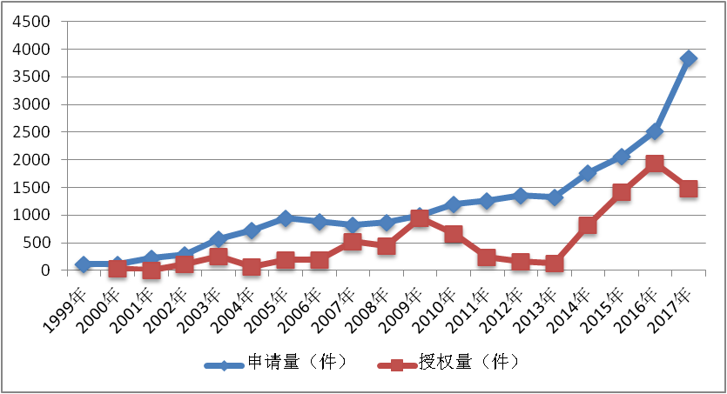

图1：申请、授权量年度趋势（1999-2017年）
截至2017年12月底，农业农村部共受理植物新品种申请21917件，授予品种权9681件。2017年受理新品种申请达到3842件，同比增长52.28%以上，跃居国际植物新品种保护联盟（UPOV）成员第一位。2017年4月1日起开始时实施的停征植物新品种保护权收费措施，极大地调动了申请品种权的积极性。但是，2017年授权量与2016年比较下降了23.28%。

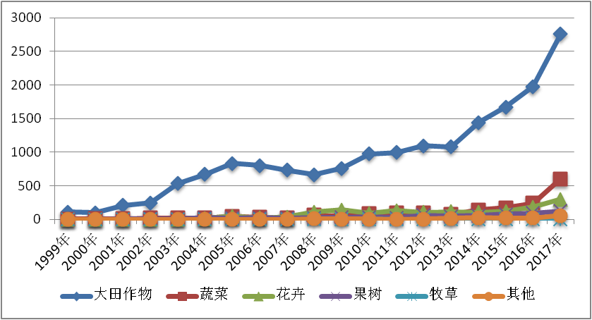

图2：申请量年度趋势（品种类型）
就作物品种类型而言，除牧草申请量有所下降外，其余五类作物的申请量均呈增长的态势，尤其是大田作物和蔬菜品种申请出现快速增长。
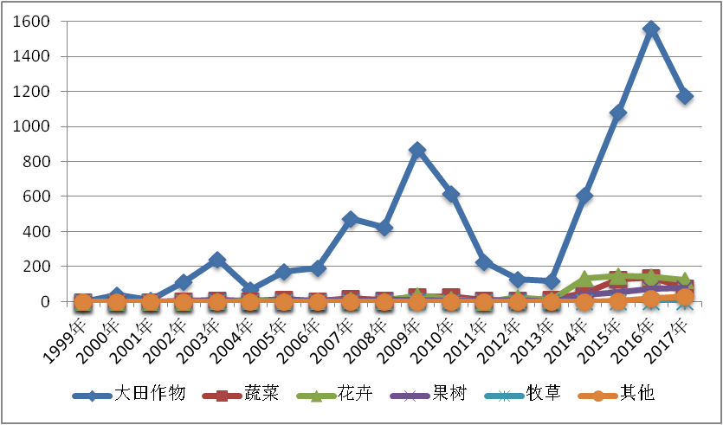 图3：授权量年度趋势（品种类型）
在各类植物的授权量变动中，各类授权量均有所降低，其中蔬菜作物的授权量下降率最高，同比下降了42.45%。
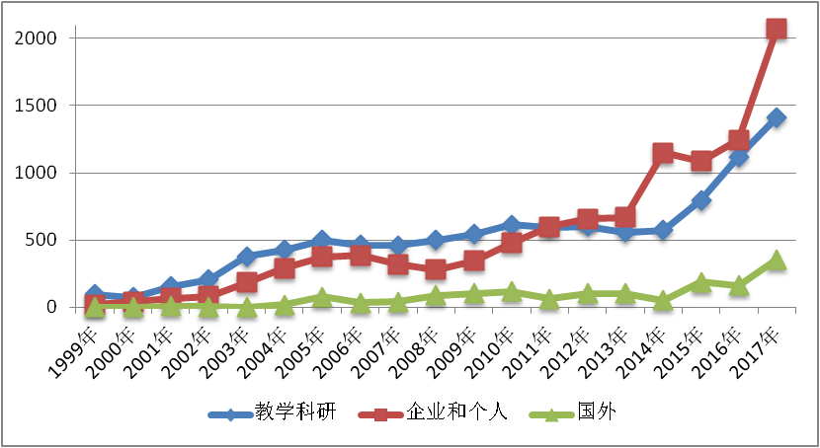

图4：申请量年度趋势（申请人类型）
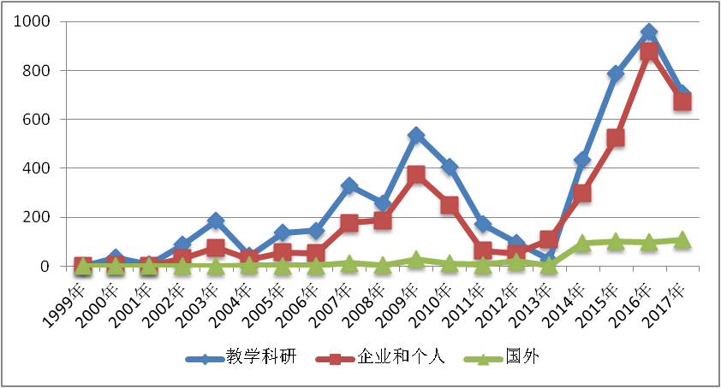

图5：授权量年度趋势（品种权人类型）
从申请主体来看，2011年开始，国内企业的申请量已连续7年超过教学科研单位，尤其是2017年度来自企业申请量出现大幅度增长，企业与教学科研单位之间的量差呈现出拉大的势头。从授权量来看，教学科研单位的授权量高于企业和个人，但是差距正在逐步缩小。

（二）申请结构分析
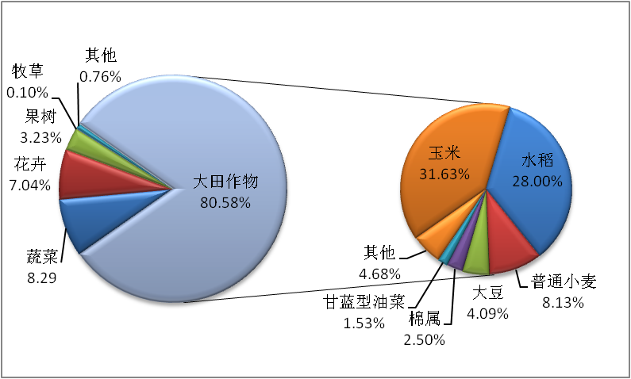

图6：申请品种类型构成（1999-2017年）
从申请结构上看，大田作物处于绝对优势地位，占总申请量的比例为80.58%，但与去年相比降低了1.88个百分点。花卉类较去年同期相比增速较大，增加了1.57个百分点。

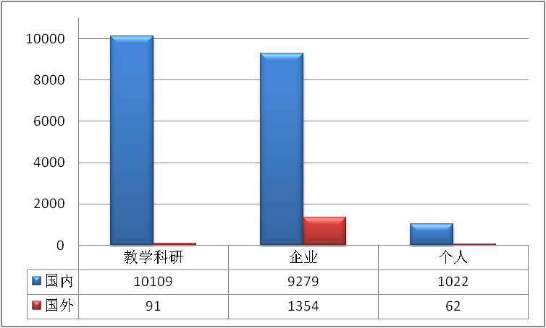

图7：申请人类型构成（1999-2017年）
从申请人国别来看，国内申请量占93.12%，国外申请量占6.88%。在国内申请人中，教学科研单位的申请量略高于企业，占国内申请总量的49.53%，企业为45.46%。在国外申请人中，企业远远超过教学科研单位和个人，处于绝对优势地位，占国外申请总量的89.85%。

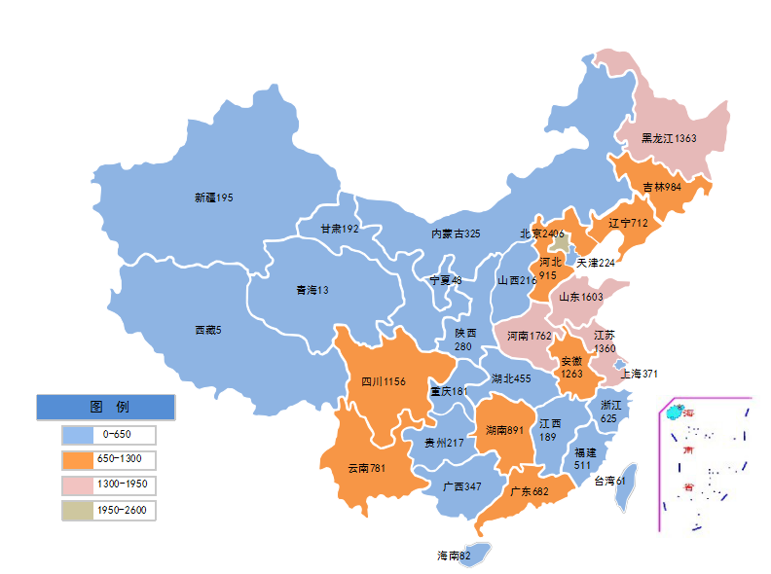

图8：国内申请人地域分布（1999-2017年）
图8显示，品种权申请主要集中在西南和东部经济发达的省份，西北省份的品种权申请量相对较少。其中，北京市以2406件的申请量位居全国首位，占到了国内申请总量的11.79%。

（三）授权分析

1.累计授权分析
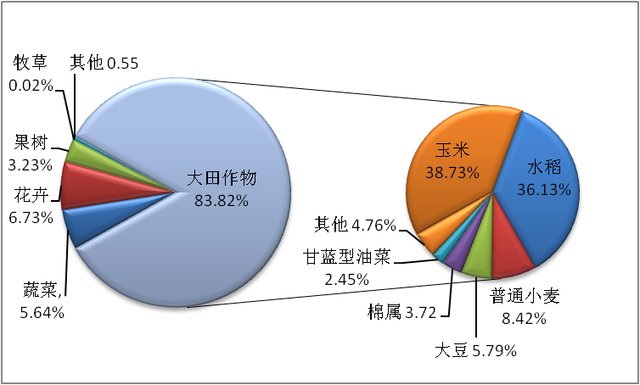

图9：授权品种类型构成（1999-2017年）
在授权品种中，大田作物处于绝对优势地位，占总授权品种的83.82%，远远超过花卉、蔬菜、果树的6.73%、5.64%和3.23%，但较去年下降了0.84%。在大田作物授权品种中，玉米、水稻和小麦授权量依然占据领先地位，分别为3143件、2932件和683件，三项合计占大田作物总授权量的83.28%，较去年下降了0.49%。

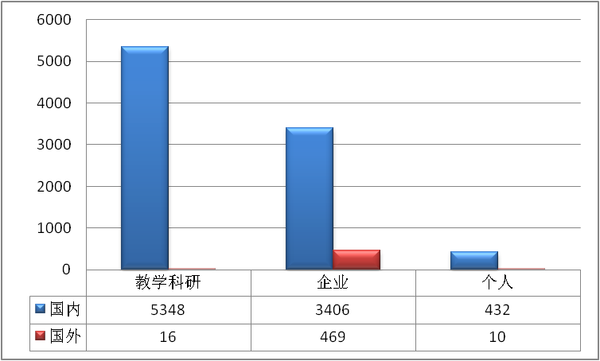

图10：品种权人类型构成（1999-2017年）
品种权授权量中，国内占94.89%，其中，教学科研单位占国内授权总量的58.22%，比去年同期下降了1.13%；国内企业占37.08%，比去年同期上升了1.51%；国外占5.11%，在国外授权量中企业占94.75%，比去年同期上升了1.21%。
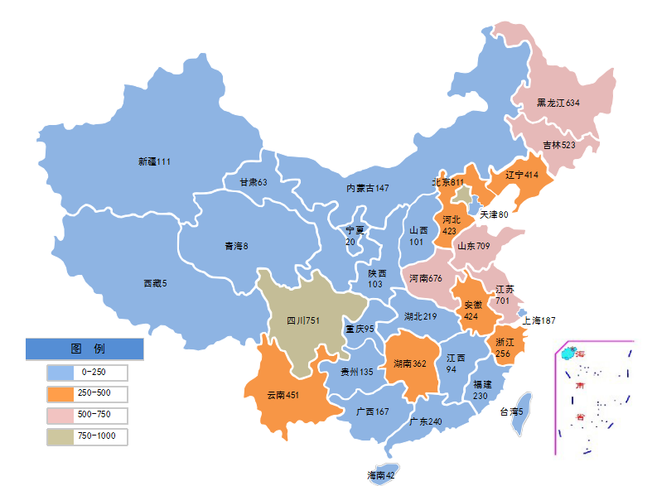

图11：国内品种权人地域分布（1999-2017年）
截至2017年底，北京市授权量为811件，位居全国各省市授权量之首，占国内总授权品种的8.83%。

2. 2017年授权分析
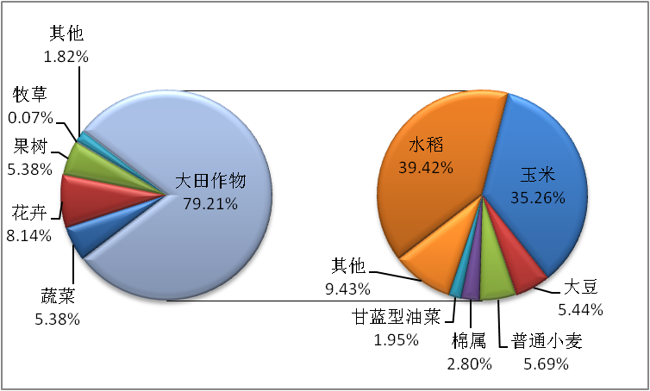

图12：授权品种类型构成（2017年）
2017年，大田作物授权量为1177件，占2017年授权总量的79.21%。其次是花卉，授权121件，占授权总量的8.14%。大田作物中，玉米、水稻的授权量处于优势地位，总和占2017年大田授权品种的74.68%。
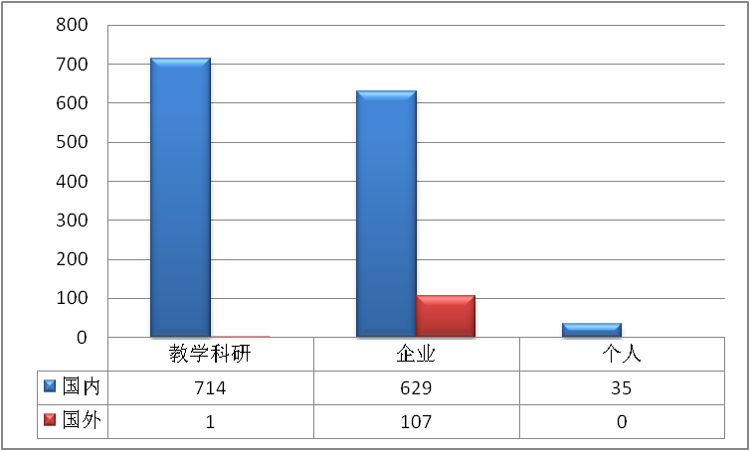 图13：品种权人类型构成（2017年）
2017年的品种权量92.73%来自国内，7.27%来自国外。国内教学科研单位的授权量占国内授权总量的51.81%，企业占国内授权总量的45.65%。

（四）国内向国外品种权申请授权量
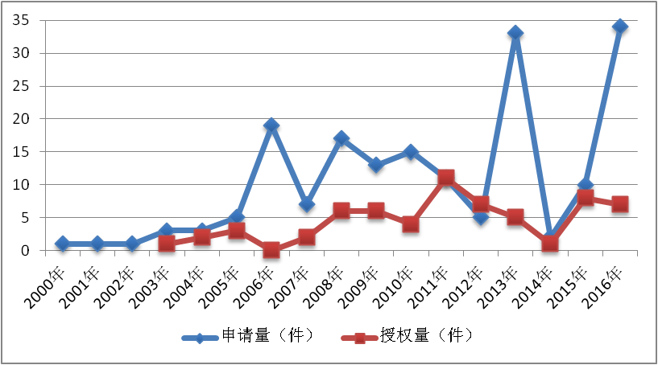

图14：国内向国外品种权申请授权数量图
注：数据来源于UPOV
截至2016年底，我国申请人向国外申请品种权数量为180件，授权数量为63件，主要向欧盟、日本、越南和美国等18个地区和国家申请了品种权。

（五）植物品种权排行榜

表5：植物品种权排名（企业）
排名 | 申请 |  | 授权
排名 | 品种权申请人 | 数量（件） | 品种权人 | 数量（件）
1 | 北京金色农华种业科技有限公司 | 463.00 | 北京金色农华种业科技有限公司 | 199.50
2 | 袁隆平农业高科技股份有限公司 | 349.75 | 袁隆平农业高科技股份有限公司 | 159.00
3 | 中国种子集团公司 | 257.66 | 山东登海种业股份有限公司 | 156.00
4 | 山东登海种业股份有限公司 | 214.50 | 吉林吉农高新技术发展股份有限公司 | 93.00
5 | 先锋国际良种公司（美国） | 137.00 | 先锋国际良种公司（美国） | 61.00
6 | 孟山都科技有限责任公司（美国） | 134.00 | 北京奥瑞金种业股份有限公司 | 57.17
7 | 荷兰安祖公司（荷兰） | 119.00 | 荷兰安祖公司（荷兰） | 48.00
8 | 吉林吉农高新技术发展股份有限公司 | 116.50 | 安徽荃银高科种业股份有限公司 | 46.67
9 | 安徽荃银高科种业股份有限公司 | 95.00 | 昆明虹之华园艺有限公司 | 42.50
10 | 中国化工集团（先正达） | 88.50 | 孟山都科技有限责任公司（美国） | 42.00
11 | 北大荒垦丰种业科技有限公司 | 73.50 | 中国化工集团（先正达） | 36.50
排名 | 申请 |  | 授权
排名 | 品种权申请人 | 数量（件） | 品种权人 | 数量（件）
12 | 合肥丰乐种业股份有限公司 | 63.50 | 辽宁东亚种业有限公司 | 36.50
13 | 北京联创种业有限公司 | 63.34 | 四川国豪种业有限公司 | 36.50
14 | 北京奥瑞金种业股份有限公司 | 61.83 | 北京联创种业有限公司 | 36.33
15 | 缤纷园艺有限公司 | 58.00 | 昆明缤纷园艺有限公司 | 36.00
16 | 河南金苑种业有限公司 | 55.50 | 中国种子集团公司 | 35.17
17 | 昆明虹之华园艺有限公司 | 53.50 | 北大荒垦丰种业科技有限公司 | 35.00
18 | 辽宁东亚种业有限公司 | 52.50 | 合肥丰乐种业股份有限公司 | 34.00
19 | 山东圣丰种业科技有限公司 | 52.00 | 北京德农种业有限公司 | 33.00
20 | 天津科润农业科技股份有限公司 | 50.00 | 浙江森禾种业股份有限公司 | 29.00
21 | 北京德农种业有限公司 | 46.00 | 内江杂交水稻科技开发中心 | 28.50
22 | 四川国豪种业有限公司 | 44.50 | 莱州市金海种业有限公司 | 26.00
23 | 九圣禾种业股份有限公司 | 43.00 | 天津科润农业科技股份有限公司 | 26.00
24 | 利马格兰（欧洲） | 43.00 | 昆明煜辉花卉园艺有限公司 | 25.50
25 | 创世纪种业有限公司 | 40.00 | 三北种业有限公司 | 24.50
排名 | 申请 |  | 授权
排名 | 品种权申请人 | 数量（件） | 品种权人 | 数量（件）
26 | 瑞恩育种公司（荷兰） | 40.00 | 海南神农大丰种业科技股份有限公司 | 23.50
27 | 北京华耐农业发展有限公司 | 39.50 | 九圣禾种业股份有限公司 | 23.33
28 | 德丽品种权公司（荷兰） | 35.00 | 四川中正科技有限公司 | 23.00
29 | 山西大丰种业有限公司 | 35.00 | 四川西科种业股份有限公司 | 23.00
30 | 浙江森禾种业股份有限公司 | 35.00 | 石家庄蠡玉科技开发有限公司 | 22.50
31 | 北京华农伟业种子科技有限公司 | 35.00 | 甘肃五谷种业有限公司 | 21.00
32 | 广东粤良种业有限公司 | 35.00 | 菲德斯有限责任公司（荷兰） | 21.00
33 | 湖南希望种业科技股份有限公司 | 34.67 | 江苏中江种业股份有限公司 | 20.50
34 | 山西屯玉种业科技股份有限公司 | 34.00 | 山西屯玉种业科技股份有限公司 | 20.00
35 | 内江杂交水稻科技开发中心 | 33.50 | 江苏大华种业集团有限公司 | 20.00
36 | 江苏大华种业集团有限公司 | 33.00 | 陕西秦龙绿色种业有限公司 | 19.50
37 | 莱州市金海种业有限公司 | 33.00 | 山西强盛种业有限公司 | 19.00
38 | 安徽绿亿种业有限公司 | 32.00 | 德丽品种权公司（荷兰） | 19.00
39 | 北京博收种子有限公司 | 31.00 | 北京华耐农业发展有限公司 | 18.00
40 | 天津天隆种业科技有限公司 | 30.50 | 江苏金华隆种子科技有限公司 | 18.00
排名 | 申请 |  | 授权
排名 | 品种权申请人 | 数量（件） | 品种权人 | 数量（件）
41 | 甘肃五谷种业有限公司 | 30.00 | 科贝克公司（荷兰） | 18.00
42 | 安徽江淮园艺种业股份有限公司 | 30.00 | 山东圣丰种业科技有限公司 | 17.50
43 | KWS种子股份有限公司（德国） | 30.00 | 葫芦岛市明玉种业有限责任公司 | 17.00
44 | 菲德斯有限责任公司（荷兰） | 29.00 | 江西现代种业有限责任公司 | 16.50
45 | 石家庄蠡玉科技开发有限公司 | 28.50 | 株式会社向山兰园（日本） | 16.00
46 | 昆明煜辉花卉园艺有限公司 | 28.50 | 成都金卓农业股份有限公司 | 15.00
47 | 吉林平安种业有限公司 | 28.33 | 大民种业股份有限公司 | 14.00
48 | 四川中正科技有限公司 | 28.00 | 希维达科易记花卉公司（荷兰） | 14.00
49 | 四川西科种业股份有限公司 | 27.00 | 四川农大高科农业有限责任公司 | 14.00
50 | 江苏中江种业股份有限公司 | 27.00 | 湖南希望种业科技有限公司 | 14.00
50 | 江苏金华隆种子科技有限公司 | 27.00 | 湖南希望种业科技有限公司 | 14.00
注：共同申请的，按照申请人数量平均计算件数。

表6：植物品种权排名（教学科研单位）
排名 | 申请 |  | 授权
排名 | 品种权申请人 | 数量（件） | 品种权人 | 数量（件）
1 | 江苏省农业科学院 | 614.08 | 江苏省农业科学院 | 393.58
2 | 中国农业科学院 | 580.83 | 中国农业科学院 | 310.00
3 | 黑龙江省农业科学院 | 510.00 | 黑龙江省农业科学院 | 308.66
4 | 安徽省农业科学院 | 270.50 | 山东省农业科学院 | 173.50
5 | 北京市农林科学院 | 257.00 | 云南省农业科学院 | 153.33
6 | 云南省农业科学院 | 219.83 | 安徽省农业科学院 | 130.00
7 | 山东省农业科学院 | 284.00 | 河南省农业科学院 | 116.50
8 | 四川省农业科学院 | 184.50 | 四川省农业科学院 | 114.50
9 | 河北省农林科学院 | 175.00 | 吉林省农业科学院 | 112.00
10 | 河南省农业科学院 | 171.50 | 贵州省农业科学院 | 105.00
11 | 上海市农业科学院 | 165.83 | 上海市农业科学院 | 102.50
12 | 广东省农业科学院 | 159.58 | 河北省农林科学院 | 96.00
13 | 吉林省农业科学院 | 152.50 | 北京市农林科学院 | 95.83
14 | 贵州省农业科学院 | 144.00 | 广东省农业科学院 | 83.42
15 | 中国科学院 | 127.08 | 四川农业大学 | 78.16
16 | 南京农业大学 | 118.83 | 南京农业大学 | 72.83
17 | 四川农业大学 | 101.66 | 湖南杂交水稻研究中心 | 70.00
排名 | 申请 |  | 授权
排名 | 品种权申请人 | 数量（件） | 品种权人 | 数量（件）
18 | 湖北省农业科学院 | 95.33 | 中国科学院 | 64.33
19 | 浙江省农业科学院 | 92.75 | 绵阳市农业科学研究院 | 60.50
20 | 广西壮族自治区农业科学院 | 88.50 | 湖北省农业科学院 | 59.50
21 | 华南农业大学 | 87.50 | 丹东农业科学院 | 58.50
22 | 湖南杂交水稻研究中心 | 86.50 | 华南农业大学 | 56.00
23 | 福建省农业科学院 | 82.91 | 福建省农业科学院 | 52.67
24 | 丹东农业科学院 | 80.00 | 宜宾市农业科学院 | 48.33
25 | 福建农林大学 | 79.70 | 浙江省农业科学院 | 48.25
26 | 西北农林科技大学 | 79.50 | 广西壮族自治区农业科学院 | 46.50
27 | 绵阳市农业科学研究院 | 74.33 | 通化市农业科学研究院 | 46.50
28 | 山西省农业科学院 | 71.50 | 福建农林大学 | 46.17
29 | 大韩民国农村振兴厅（韩国） | 69.50 | 大韩民国农村振兴厅（韩国） | 44.00
30 | 辽宁省农业科学院 | 64.50 | 西北农林科技大学 | 39.00
31 | 中国农业大学 | 63.00 | 辽宁省农业科学院 | 37.50
32 | 北京林业大学 | 62.00 | 黑龙江省农垦科学院 | 37.00
33 | 东北农业大学 | 61.00 | 山西省农业科学院 | 36.50
34 | 通化市农业科学研究院 | 60.00 | 中国农业大学 | 36.00
35 | 河南省新乡市农业科学院 | 59.50 | 新疆农业科学院 | 35.83
36 | 山东农业大学 | 59.33 | 河南省新乡市农业科学院 | 35.33
排名 | 申请 |  | 授权
排名 | 品种权申请人 | 数量（件） | 品种权人 | 数量（件）
37 | 新疆农业科学院 | 59.17 | 东北农业大学 | 34.00
38 | 宜宾市农业科学院 | 57.83 | 福建省三明市农业科学研究所 | 34.00
39 | 福建省三明市农业科学研究所 | 54.17 | 山东农业大学 | 32.83
40 | 湖南农业大学 | 53.83 | 周口市农业科学院 | 31.00
41 | 铁岭市农业科学院 | 51.67 | 铁岭市农业科学院 | 30.66
42 | 重庆市农业科学院 | 50.50 | 河南农业大学 | 29.95
43 | 湖南省农业科学院 | 50.00 | 北京林业大学 | 29.00
44 | 河南农业大学 | 49.70 | 重庆市农业科学院 | 29.00
45 | 天津市农业科学院 | 49.00 | 湖南农业大学 | 28.83
46 | 黑龙江省农垦科学院 | 44.00 | 洛阳市农业科学研究院 | 25.50
47 | 周口市农业科学院 | 41.50 | 沈阳农业大学 | 24.00
48 | 沈阳农业大学 | 41.50 | 天津市农业科学院 | 23.00
49 | 重庆三峡农业科学院 | 40.50 | 重庆三峡农业科学院 | 21.50
50 | 浙江大学 | 39.83 | 湖南省农业科学院 | 21.00
注：共同申请的，按照申请人数量平均计算件数。

（六）授权品种推广面积排行榜

表7：主要大田作物授权品种推广面积排行榜
作物 | 常规稻 | 常规棉 | 大豆 | 冬小麦 | 玉米 | 杂交稻 | 杂交棉
品种 | 龙粳31 | 中棉所49 | 中黄13 | 济麦22 | 郑单958 | C两优华占 | 鲁棉研24号
品种 | 中嘉早17 | 新陆早45号 | 绥农36 | 山农20 | 先玉335 | 深两优5814 | 瑞杂816
品种 | 黄华占 | 新陆中37号 | 克山1号 | 鲁原502 | 京科968 | 川优6203 | 中棉所63
品种 | 南粳9108 | 新陆中54号 | 绥农35 | 西农979 | 登海605 | 宜香优2115 | 创075
品种 | 淮稻5号 | 鲁棉研28号 | 齐黄34 | 郑麦9023 | 浚单20 | 扬两优6号 | 华杂棉H318
品种 | 龙粳43 | 新陆中47号 | 东生7 | 郑麦7698 | 隆平206 | 冈优188 | 中棉所65
品种 | 龙粳39 | 中棉所43 | 冀豆12 | 周麦27 | 伟科702 | H优518 | 鄂杂棉11号
品种 | 绥粳14 | 中棉所41 | 合丰50 | 百农AK58 | 中单909 | Y两优900 | 中棉所66
品种 | 中早39 | 鲁棉研37号 | 东农48 | 百农207 | 蠡玉16号 | 欣荣优华占 | 创杂棉21号
品种 | 绥粳15 | 新陆早50号 | 中黄37 | 中麦895 | 大丰30 | 五优华占 | 中棉所52
占各作物推广面积的比例（%） | 31.46 | 38.66 | 22.77 | 34.65 | 30.34 | 10.81 | 43.10
注:根据2016年推广面积统计。

四、农产品地理标志
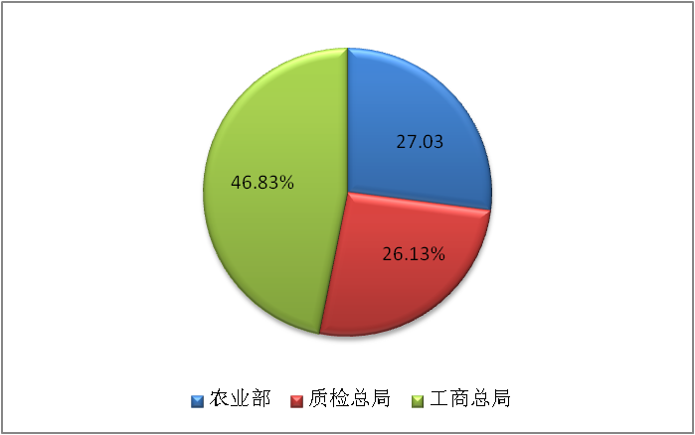

图15：登记量分布（主管部门）
截至2017年底，农业农村部、国家知识产权局（含原国家质检总局和原国家工商总局）批准的地理标志共8293件，国内地理标志8157件，国外地理标志136件。其中国内农产品地理标志7627件，占国内所有地理标志的93.50%。在7627件农产品地理标志中，农业农村部共登记2242件，占29.40%；原国家质检总局共批准2009件，占26.34%；原国家工商总局共注册3376件，占44.26%。
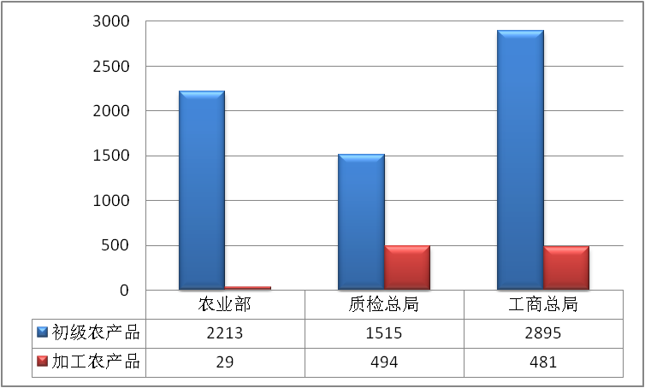

图16：登记产品类型（初级农产品、加工农产品）
累计登记注册的7627件农产品地理标志中，初级农产品6623件，占86.84%；加工农产品1004件，占13.16%。其中农业农村部登记注册的农产品地理标志中98.71%为初级农产品。
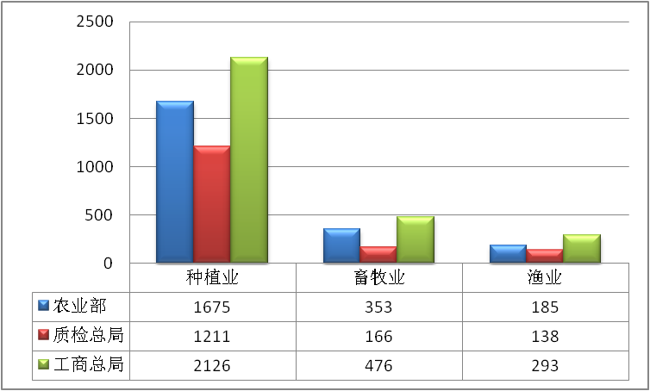

图17：初级农产品类型构成（种植业、畜牧业、渔业）
在登记注册的6623件初级农产品中，种植业5012件，占75.68%；畜牧业995件，占15.02%；渔业616件，占9.30%。

表8：登记注册量前五位的初级农产品
种植业 | 产品 | 茶 | 柑橘 | 稻米 | 梨 | 枣
种植业 | 件数 | 542 | 282 | 281 | 140 | 132
畜牧业 | 产品 | 羊/羊肉 | 鸡/鸡蛋 | 猪/猪肉 | 牛/牛肉/牛奶 | 鸭/鸭蛋
畜牧业 | 件数 | 225 | 204 | 157 | 136 | 67
渔业 | 产品 | 鱼类 | 贝类 | 蟹 | 虾 | 海参
渔业 | 件数 | 248 | 101 | 93 | 57 | 32

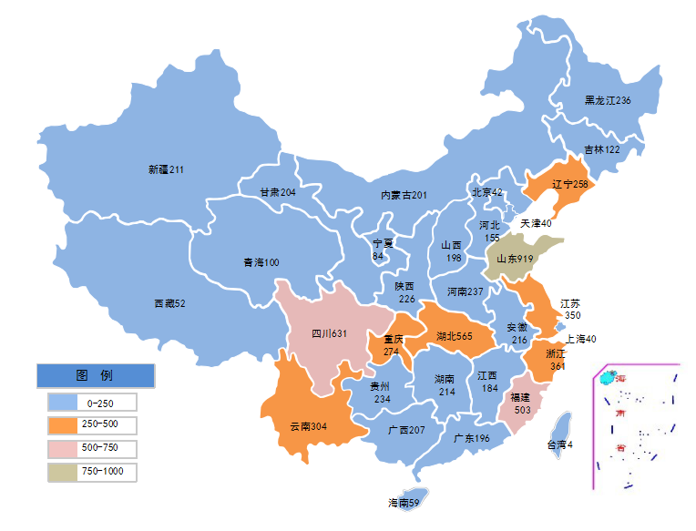

图18：国内登记人地域分布
农产品地理标志登记注册7627件，主要集中在山东、四川、湖北和福建等省份，依次为919件、631件、565件和503件，四省合计占总登记量的34.33%。

五、涉农专利
主要从专利类型构成、专利申请趋势、申请专利权人地域分布、授权率、维持率及专利寿命等方面分析了解国内农业行业的专利技术现状，包括专利技术申请和分布状况。

（一）专利类型构成分析
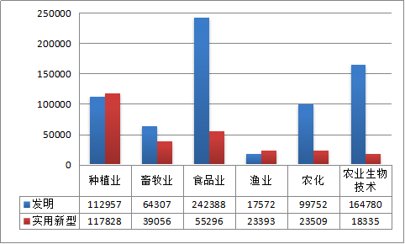

图19：申请量构成
截至2017年底，我国共公开涉农专利申请957434件（不包括尚未公开的申请），其中发明683857件占71.43%，实用新型273577件占28.57%。涉农专利申请最多的领域仍然为食品业，其发明和实用新型专利申请合计为297684件，占总申请量的30.40%。

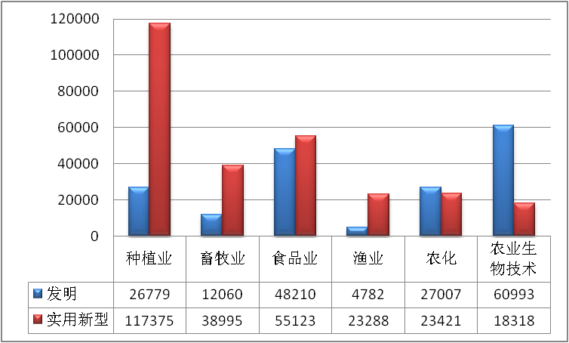

图20：授权量构成
在授权的448029件涉农专利中，发明175338件占39.14%，实用新型272691件占60.86%。从行业分布来看，种植业授权量最多，为144154件，占总授权量的31.58%。其次是食品业和农业生物技术领域，分别为22.64%和17.38%。农业生物技术发明专利授权量占发明专利总授权量比重最高，为33.92%。种植业实用新型授权量占实用新型总授权量比重最高，为42.45%。
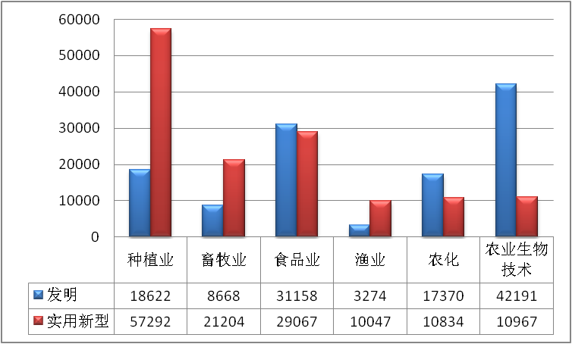

图21： 有效量构成
截至2017年底，有效涉农专利为255679件，其中发明118283件占46.26%，实用新型137396件占53.74%。就行业而言，种植业的有效专利为75914件，占总量的29.12%，其次为食品业60225件，占总量的23.10%。而在有效发明专利中，农业生物技术的专利有效量最多，为42191件，占农业发明专利总有效量的34.79%，其次分别为食品领域和农业生物技术领域。

（二）发明专利分析

1.申请趋势分析
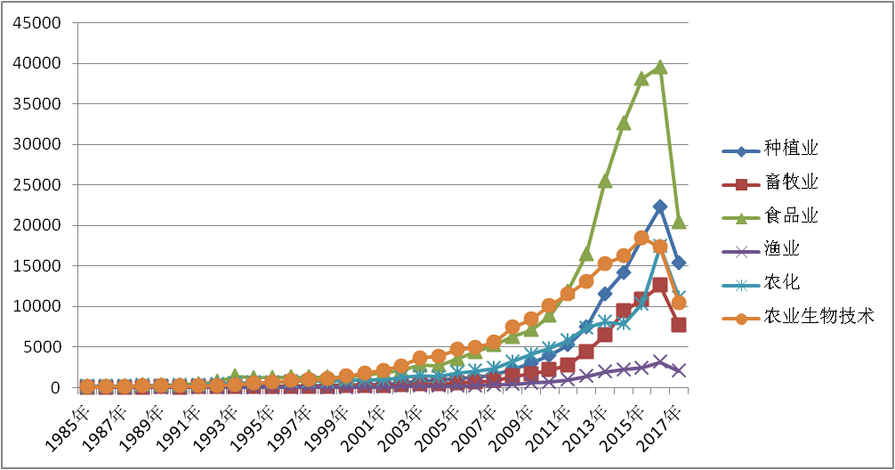

图22：申请量年度趋势（行业）
自1985年起，农业发明专利申请量年均增长率达到了16.24%。其中，食品业以20.64%的年均增长率位居各行业之首，其次为畜牧业，年均增长率为18.93%。
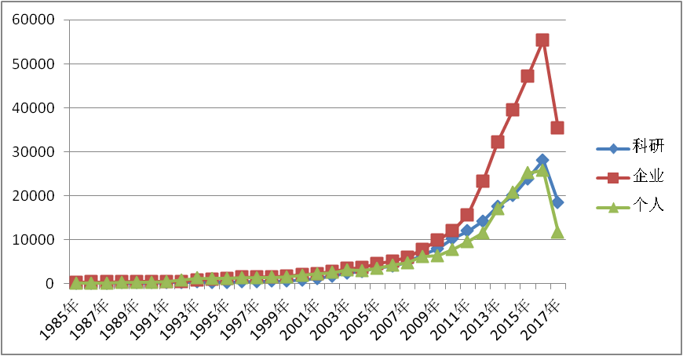图23：申请量年度趋势（申请人类型）
从申请人类型来看，三种类型申请人的申请量总体呈逐年递增趋势，其中科研单位申请量年均增长率最高，为16.43%，其次是教学企业，为16.23%，个人为16.00%。

2.申请构成分析
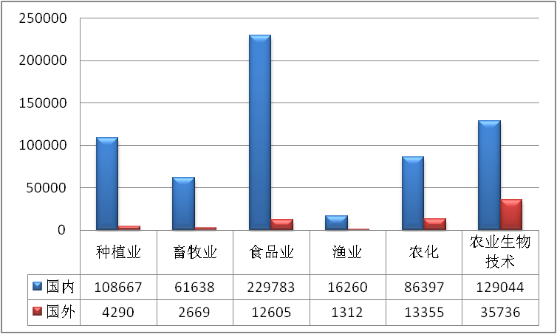

图24：申请来源分布（1985-2017年）
在公开的683857件农业发明专利申请中，国内申请人的申请比例为89.94%，国外申请人的申请比例为10.06%。国内申请的专利主要集中在食品业，国外申请的重点为农业生物技术领域。
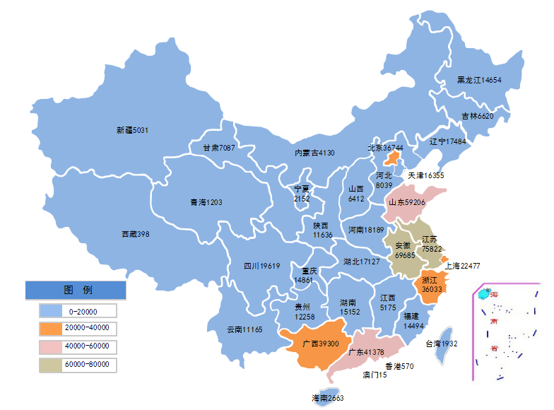

图25：申请人地域分布（1985-2017年）
全国34个省市农业发明专利的平均申请量为18090.18件。位列全国前三的分别为江苏（75822件）、安徽（69685件）和山东（59206件）。

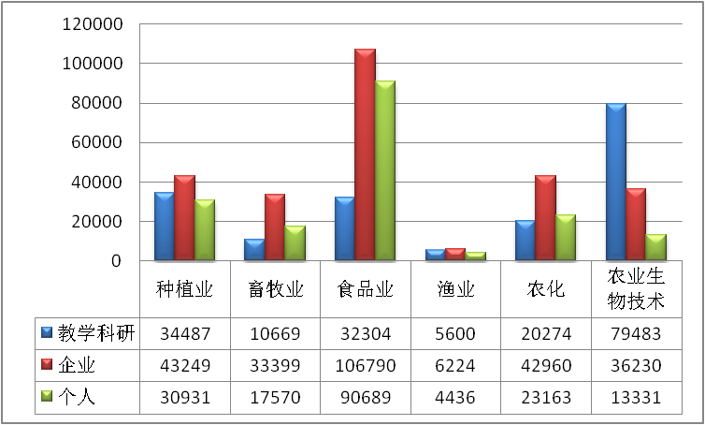

图26：国内申请人类型构成（1985-2017年）
在国内申请人申请的发明专利中，企业占比较高，为42.56%，教学科研单位和企业占比差距较小，分别为28.94%和28.50%，其中，教学科研单位、企业和个人分别在农业生物技术领域、食品业中占据优势。

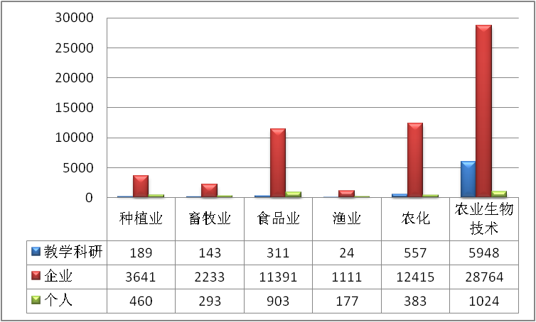

图27：国外申请人类型构成（1985-2017年）
国外申请人申请的发明中，企业申请量遥遥领先，占国外申请总量的85.35%，科研单位和个人的申请量较少。

3.授权分析

1）累计授权分析
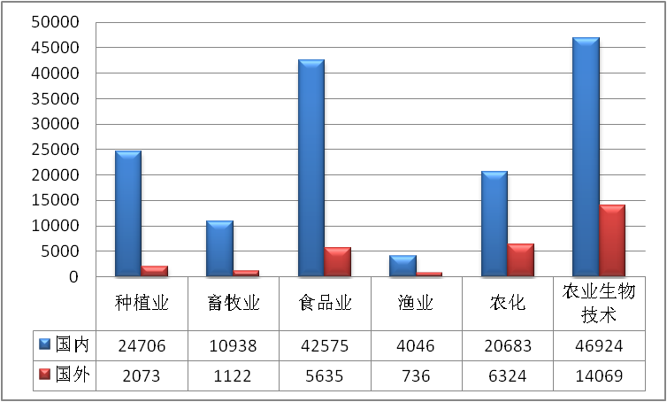

图28：专利权人分布（1985-2017年）
在累积授权的175338件农业发明专利中，国内申请的授权量占83.19%，国外申请的授权量占16.81%。从行业领域来看，农业生物技术领域占国内授权总量的比重最高，为31.31%。国外申请人申请的专利授权量最多的是农业生物技术领域，占国外授权总量的46.96%。
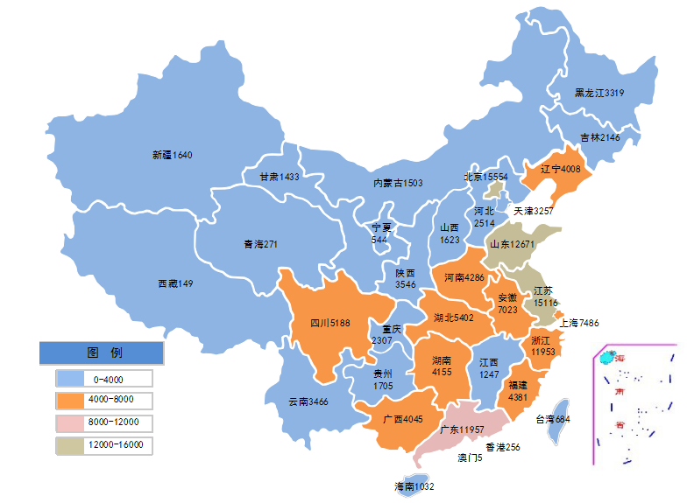

图29：专利权人地域分布（1985-2017）
从专利权人的地域分布来看，北京市以15554件的累积授权量位居全国首位，江苏位居第二，为15116件，山东、浙江、广东的授权量均在1万件以上，西部地区相对较少。

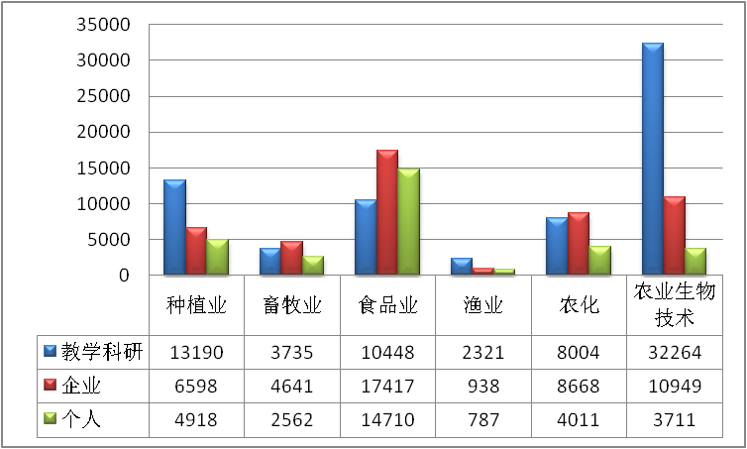

图30：国内专利权人类型构成（1985-2017年）
国内授权的农业发明专利中，教学科研单位拥有比例为46.64%，超过企业和个人的32.86%和20.50%。
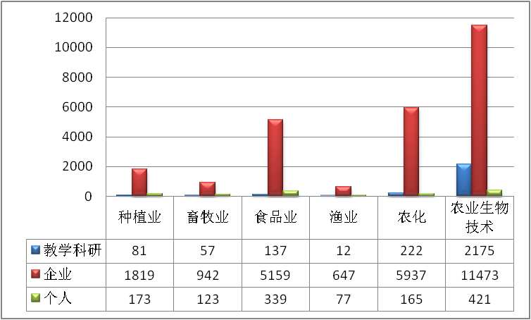

图31：国外专利权人类型构成（1985-2017年）
国外授权的农业发明专利中，企业占86.70%，远超教学科研和个人的8.98%和4.32%。
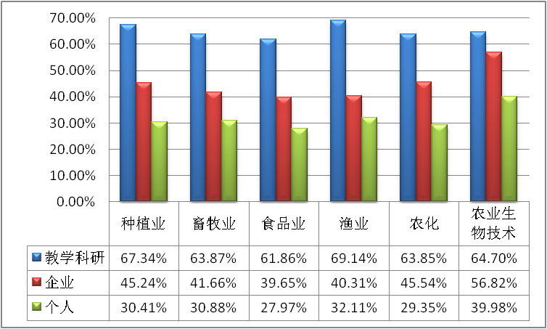

图32：国内申请授权率（1985-2017年）
国内教学科研单位的发明专利授权率在各行业中均占最高比例，其中，农业生物技术领域的授权率最高。

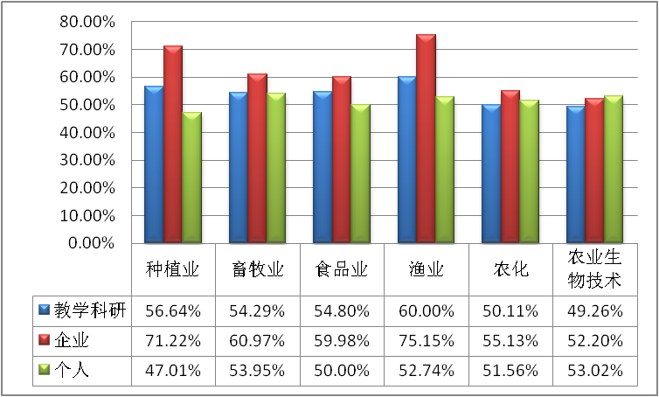

图33：国外申请授权率（1985-2016年）
国外企业在各行业中均占最高比例，其中，渔业的授权率最高。

2）2017年授权分析
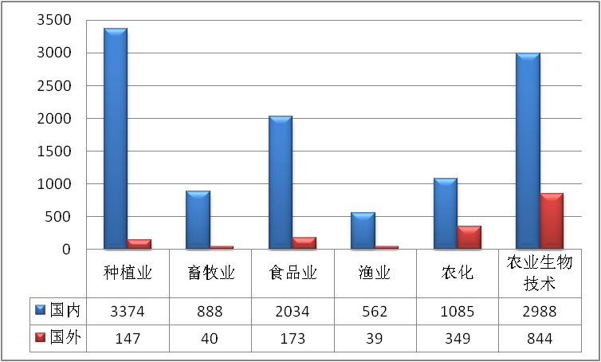

图34：专利权人分布（2017年）
2017年授权的12133件农业发明专利中，国内发明授权量占87.03%。其中，种植业授权量占到了授权总量的25.89%。国外发明授权量占12.97%，其中，农业生物技术占总授权量的比例为6.90%。
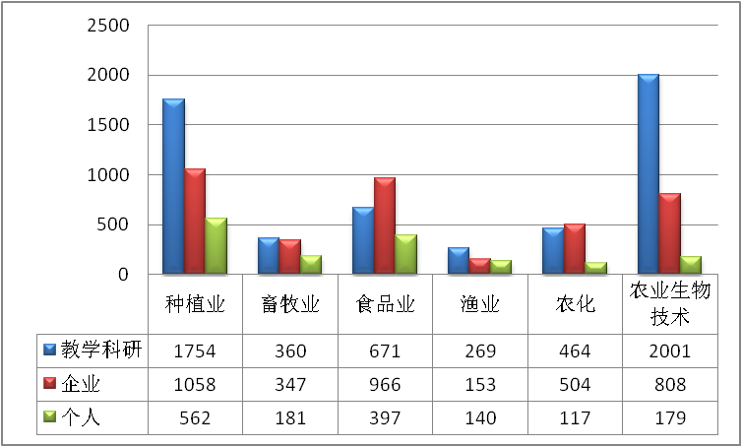 图35：国内专利权人类型构成（2017年）
2017年，国内授权的发明专利中，教学科研单位占50.45%；其次为企业和个人，分别占35.16%和14.39%。其中，教学科研单位在农业生物技术、种植业所占优势较为突出，企业则在种植业和食品业的优势较为明显。
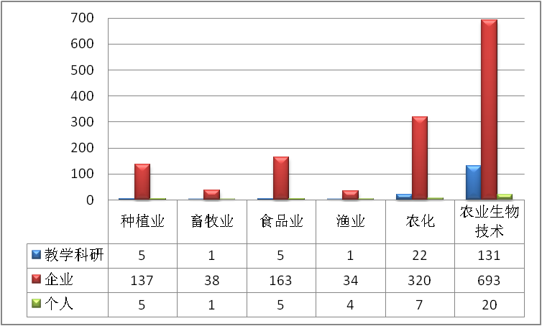

图36：国外专利权人类型构成（2017年）
授权的国外发明专利中，企业占86.91%，而科研单位、个人的拥有量较少。

4有效专利分析
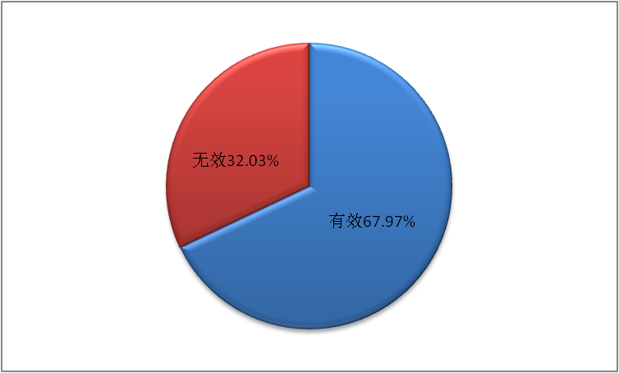

图37：国内专利权人专利状态分布（1985-2017年）
截至2017年底，国内仍维持有效的发明专利占国内授权专利总量的69.97%，失效专利占32.03%。
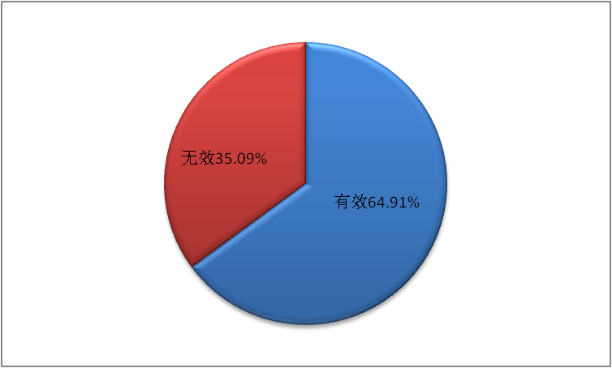

图38：国外专利权人专利状态分布（1985-2017年）
截至2017年底，国外仍维持有效的发明专利占国外授权专利总量的64.91%，失效的发明专利占35.09%。
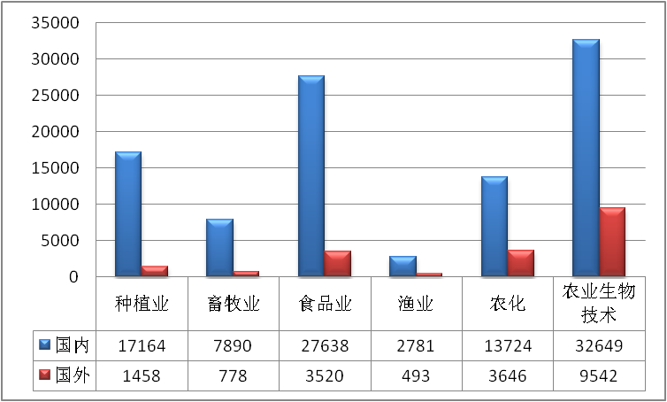

图39：专利权人分布（1985-2017年）
在授权并仍维持有效的118283件发明专利中，国内占83.83%，国外占16.17%。国内在种植业优势显著，占到了整个行业的92.17%。

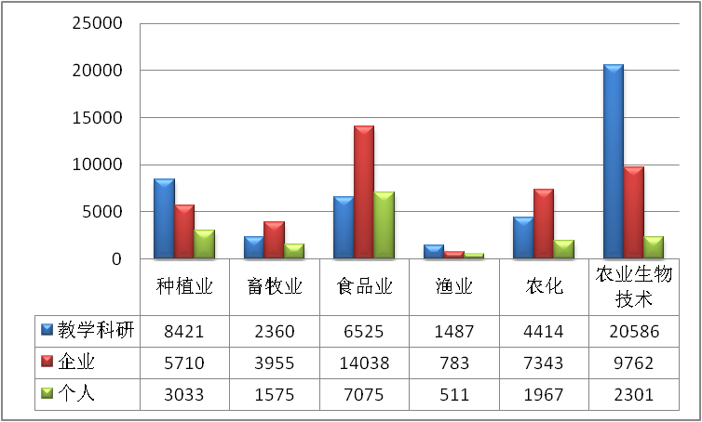

图40：国内专利权人类型分布（1985-2017年）
总体来看，国内有效发明专利中，教学科研单位的拥有比例为42.97%，企业为40.86%，个人仅为16.17%。从行业领域分析，国内教学科研单位的有效量在农业生物技术领域占有优势，企业在食品业优势突出。

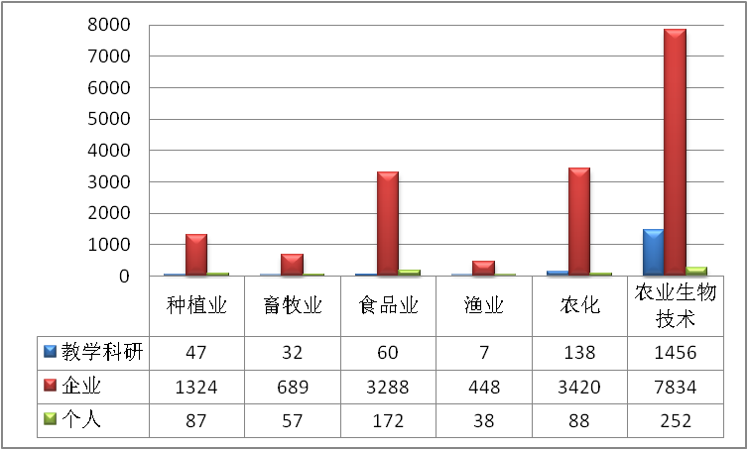

图41：国外专利权人类型分布（1985-2017年）
国外有效发明专利中，企业占87.43%的比例，远高于教学科研单位和个人的9.00%和3.57%。
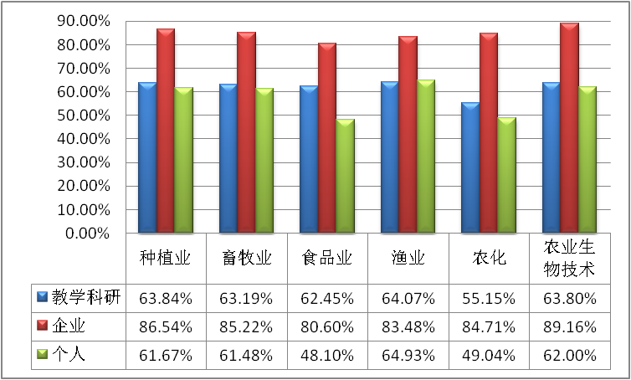

图42：国内授权维持率（1985-2017年）
在各行业中，国内企业的授权维持率均处于首位，个人最低。

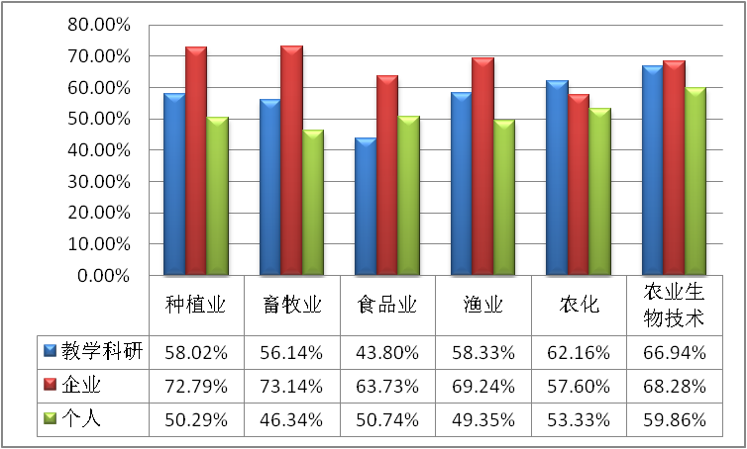
图43：国外授权维持率（1985-2017年）
国外除教学科研单位在农化领域的授权维持率较高外，其余领域授权维持率最高的均为企业。

5 专利寿命分析
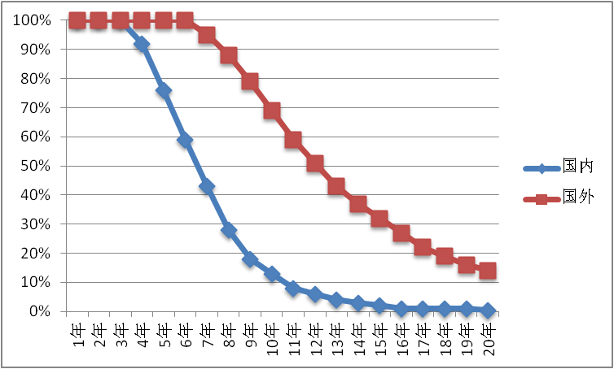

图44 (a)：国内外农业发明专利寿命的经验分布
国内有效发明专利维持年限多集中在3-5年，而国外则集中在6-8年。
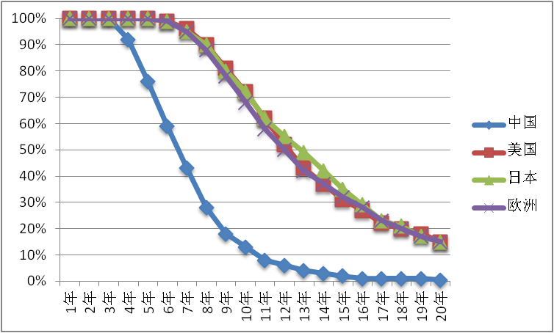
图44 (b)：中国与主要国家农业发明专利寿命的经验分布
国内授权的农业发明专利平均预期寿命为12.9年，低于国外的17.2年，与日本（17.1年）、欧洲（18.5年）、美国（17.7年）等主要发达国家和地区相比，还存在一定差距。一定程度上说明国内专利运用能力得到提高。国内农业发明专利维持10年以上的概率为13.16%，国外为69.48%。

表9：国内农业发明专利平均预期寿命
行业 | 平均预期寿命（年） | 申请人 | 平均预期寿命（年）
种植业 | 12.9 | 教学科研 | 11.5
畜牧业 | 13.0 | 企业 | 16.4
食品业 | 13.3 | 个人 | 11.7
渔业 | 11.6
农化 | 12.7
农业生物技术 | 13.0
国内授权的农业发明专利中，食品领域的平均预期寿命相对其他行业要长，企业依旧为预期寿命最高的主体。

表10：有效发明专利中维持时间排行榜
行业 | 申请号 | 申请日 | 标题 | 申请人 | 国家/国内省市
种  植  业 | CN98104295.3 | 1997/01/21 | 改善环境的工具和改善环境的方法 | 高松邦明；大原丰子；得丸正和 | 日本
种  植  业 | CN98804346.7 | 1998/02/20 | 生产甘蔗胚细胞的方法 | 莱拉·扎卡里亚·阿布德拉曼 | 英国
种  植  业 | CN98810444.X | 1998/04/28 | 伐木方法和林业系统 | 本格特·索维克 | 瑞典
种  植  业 | CN98107487.7 | 1998/04/29 | 联合收割机的脱粒分选装置 | 野马农机株式会社；蜻蛉工业株式会社 | 日本
种  植  业 | CN98111352.4 | 1998/06/10 | 利用两系法培育亚种间杂交稻两优培九组合的方法 | 江苏省农业科学院 | 中国
畜  牧  业 | CN98802822.0 | 1998/01/31 | 蛋氨酸盐可自由流动颗粒及其制备方法 | 底古萨股份公司 | 德国
畜  牧  业 | CN98812013.5 | 1998/02/17 | 禽类用饮水添加剂及其给与方法 | 卡尔皮斯株式会社 | 日本
畜  牧  业 | CN98110829.6 | 1998/05/08 | 一种转基因羊的制备方法 | 上海市儿童医院上海医学遗传研究所 | 中国
畜  牧  业 | CN98111308.7 | 1998/05/18 | 饲料加工新方法 | 周韬；周士谔 | 中国
畜  牧  业 | CN98807794.9 | 1998/06/02 | 给家禽服用活性微生物组合物的方法 | 卡尔皮斯株式会社 | 日本
食  品  业 | CN98100318.4 | 1998/01/09 | 一种槐实保健食品及其制备工艺 | 胡忠义；胡久清 | 中国
食  品  业 | CN98801996.5 | 1998/01/13 | 饮料粉加香方法 | 雀巢制品公司 | 瑞士
食  品  业 | CN98113745.8 | 1998/01/23 | 苹果醋及其制备方法 | 沈阳麦金利食品制造有限公司 | 中国
食  品  业 | CN98803548.0 | 1998/02/06 | 降低密度的橡皮糖和它的连续加工方法和装置 | 丹迪萨基兹·维·塞科莱米·萨纳伊公司；内西姆·M·阿卡 | 土耳其
食  品  业 | CN98802544.2 | 1998/02/10 | 铁强化的发酵乳及其生产方法 | 株式会社益力多本社 | 日本
行业 | 申请号 | 申请日 | 标题 | 申请人 | 国家/国内省市
渔  业 | CN98100498.9 | 1998/03/11 | 钓鱼用卷线筒 | 大和精工株式会社 | 日本
渔  业 | CN98107368.9 | 1998/04/27 | 自动钓墨鱼装置 | 株式会社东和电机制作所 | 日本
渔  业 | CN98118110.4 | 1998/07/28 | 一种叶轮 | 吴为国 | 中国
渔  业 | CN98119560.1 | 1998/09/24 | 氧发生剂、二氧化碳吸收剂、活鱼贝类的运输系统  及其运输方法 | 三菱瓦斯化学株式会社 | 日本
渔  业 | CN98125555.8 | 1998/12/10 | 一种钓鱼绕线轮的绕线卷筒 | 株式会社岛野 | 日本
农  化 | CN200510065562.5 | 1998/01/26 | 除草增效组合物和杂草控制方法 | 辛根塔参与股份公司 | 瑞士
农  化 | CN200510005555.6 | 1998/01/26 | 除草增效组合物和杂草控制方法 | 辛根塔参与股份公司 | 瑞士
农  化 | CN02155928.7 | 1998/01/26 | 除草增效组合物和杂草控制方法 | 辛根塔参与股份公司 | 瑞士
农  化 | CN02155927.9 | 1998/01/26 | 除草增效组合物和杂草控制方法 | 辛根塔参与股份公司 | 瑞士
农  化 | CN02155930.9 | 1998/01/26 | 除草增效组合物和杂草控制方法 | 辛根塔参与股份公司 | 瑞士
农业生物技术 | CN98100173.4 | 1998/01/26 | 一种新型的灭活病毒的方法 | 邹方霖 | 中国
农业生物技术 | CN98803654.1 | 1998/01/27 | 植物生长的增强 | 康乃尔研究基金会有限公司 | 美国
农业生物技术 | CN98803086.1 | 1998/03/02 | 来自朝鲜蓟的编码具有果糖聚合酶活性的酶的  核酸分子 | 马普科技促进协会 | 德国
农业生物技术 | CN98105696.2 | 1998/03/24 | 修饰的植酸酶 | 弗·哈夫曼－拉罗切有限公司 | 瑞士
农业生物技术 | CN98106302.0 | 1998/03/30 | 饲料级盐霉素的制造方法 | 科研制药株式会社 | 日本

（三）发明专利主要技术领域分析

表11：发明专利前三位技术领域
行业 | 申请 | 授权 | 有效
种植业 | 园艺；蔬菜的栽培 | 园艺；蔬菜的栽培 | 园艺；蔬菜的栽培
种植业 | 在容器、促成温床或温室里栽培花卉、蔬菜或稻 | 通过组织培养技术的植物再生 | 通过组织培养技术的植物再生
种植业 | 啤酒花、葡萄、果树或类似树木的栽培 | 在容器、促成温床或温室里栽培花卉、蔬菜或稻 | 在容器、促成温床或温室里栽培花卉、蔬菜或稻
畜牧业 | 动物饲料 | 动物饲料 | 动物饲料
畜牧业 | 专门适用于特定动物的饲料 | 饲养或养殖其他类不包含的动物；动物新品种 | 饲养或养殖其他类不包含的动物；动物新品种
畜牧业 | 饲养或养殖其他类不包含的动物；动物新品种 | 动物的房舍；所用设备 | 动物的房舍；所用设备
食品业 | 食品或食料；它们的制备或处理 | 食品或食料；它们的制备或处理 | 食品或食料；它们的制备或处理
食品业 | 茶；茶代用品；其配制品 | 茶；茶代用品；其配制品 | 茶；茶代用品；其配制品
食品业 | 非酒精饮料；其干组合或浓缩物；它们的制备 | 非酒精饮料；其干组合或浓缩物；它们的制备 | 其他酒精饮料的制备
行业 | 申请 | 授权 | 有效
渔业 | 鱼类、贻贝、蜊蛄、龙虾、海绵、珍珠等的养殖 | 鱼类、贻贝、蜊蛄、龙虾、海绵、珍珠等的养殖 | 鱼类、贻贝、蜊蛄、龙虾、海绵、珍珠等的养殖
渔业 | 装活鱼的容器，如水族槽 | 装活鱼的容器，如水族槽 | 装活鱼的容器，如水族槽
渔业 | 钓鱼用的附件 | 钓鱼用绕线轮 | 钓鱼用绕线轮
农化 | 一种或多种肥料与无特殊肥效组分的混合物 | 含有杂环化合物的杀生剂、害虫驱避剂或引诱剂，或植物生长调节剂 | 含有杂环化合物的杀生剂、害虫驱避剂或引诱剂，或植物生长调节剂
农化 | 含有杂环化合物的杀生剂、害虫驱避剂或引诱剂，或植物生长调节剂 | 一种或多种肥料与无特殊肥效组分的混合物 | 一种或多种肥料与无特殊肥效组分的混合物
农化 | 含有植物材料，如蘑菇、鱼藤根或其提取物的杀生剂、害虫驱避剂或引诱剂，或植物生长调节剂 | 含有不属于环原子并且不键合到碳或氢原子的碳原子，有机化合物的杀生剂、害虫驱避剂，或植物生长调节剂，如碳酸的衍生物 | 含有不属于环原子并且不键合到碳或氢原子的碳原子，有机化合物的杀生剂、害虫驱避剂，或植物生长调节剂，如碳酸的衍生物
农业生物技术 | 突变或遗传工程；遗传工程涉及的DNA或RNA，载体（如质粒）或其分离、制备或纯化；所使用的宿主 | 突变或遗传工程；遗传工程涉及的DNA或RNA，载体（如质粒）或其分离、制备或纯化；所使用的宿主 | 突变或遗传工程；遗传工程涉及的DNA或RNA，载体（如质粒）或其分离、制备或纯化；所使用的宿主
农业生物技术 | 包含酶或微生物的测定或检验方法；其组合物；这种组合物的制备方法 | 包含酶或微生物的测定或检验方法；其组合物；这种组合物的制备方法 | 包含酶或微生物的测定或检验方法；其组合物；这种组合物的制备方法
农业生物技术 | 微生物本身，如原生动物；及其组合物；繁殖、维持或保藏微生物或其组合物的方法；制备或分离含有一种微生物的组合物的方法；及其培养基 | 微生物本身，如原生动物；及其组合物；繁殖、维持或保藏微生物或其组合物的方法；制备或分离含有一种微生物的组合物的方法；及其培养基 | 微生物本身，如原生动物；及其组合物；繁殖、维持或保藏微生物或其组合物的方法；制备或分离含有一种微生物的组合物的方法；及其培养基

（四）农业发明专利分行业排行榜

表12：种植业发明专利排名（企业）
排名 | 申请 |  | 授权 |  | 有效
排名 | 申请人 | 数量 | 权利人 | 数量 | 权利人 | 数量
1 | 山东胜伟园林科技有限公司 | 377.00 | 久保田株式会社（日本） | 180.83 | 久保田株式会社（日本） | 138.83
2 | 久保田株式会社（日本） | 332.16 | 洋马株式会社（日本） | 154.66 | 井关农机株式会社（日本） | 119.00
3 | 洋马株式会社（日本） | 223.82 | 井关农机株式会社（日本） | 134.00 | 洋马株式会社（日本） | 106.50
4 | 苏州宝时得电动工具有限公司 | 205.00 | 苏州宝时得电动工具有限公司 | 86.00 | 苏州宝时得电动工具有限公司 | 86.00
5 | 天津滨海国际花卉科技园区  股份有限公司 | 195.00 | 镇江瑞繁农艺有限公司 | 84.00 | 天津滨海国际花卉科技园区  股份有限公司 | 69.00
6 | 迪尔公司（美国） | 190.50 | 迪尔公司（美国） | 81.50 | 迪尔公司（美国） | 60.50
7 | 井关农机株式会社（日本） | 178.00 | 本田技研工业株式会社（日本） | 78.00 | 本田技研工业株式会社（日本） | 54.00
8 | 镇江瑞繁农艺有限公司 | 161.00 | 天津滨海国际花卉科技园区  股份有限公司 | 69.00 | 镇江瑞繁农艺有限公司 | 51.00
9 | 潍坊友容实业有限公司 | 145.00 | 浙江森禾种业股份有限公司 | 49.50 | 浙江森禾种业股份有限公司 | 49.00
10 | 南京通泽农业科技有限公司 | 117.00 | 镇江万山红遍农业园 | 44.50 | 重庆嘉木机械有限公司 | 41.00
注：单位：件。共同申请的，按照申请人数量平均计算件数。

表13：种植业发明专利排名（教学科研单位）
排名 | 申请 |  | 授权 |  | 有效
排名 | 申请人 | 数量 | 权利人 | 数量 | 权利人 | 数量
1 | 中国科学院 | 2128.64 | 中国科学院 | 1070.65 | 中国科学院 | 522.41
2 | 中国农业科学院 | 1229.00 | 中国农业科学院 | 508.41 | 中国农业科学院 | 388.92
3 | 江苏省农业科学院 | 738.14 | 中国农业大学 | 417.50 | 中国农业大学 | 210.00
4 | 中国农业大学 | 651.50 | 浙江大学 | 271.00 | 江苏大学 | 187.33
5 | 西北农林科技大学 | 561.97 | 江苏省农业科学院 | 264.48 | 江苏省农业科学院 | 175.16
6 | 广西大学 | 536.65 | 江苏大学 | 259.83 | 浙江大学 | 158.50
7 | 浙江大学 | 499.50 | 西北农林科技大学 | 231.48 | 华南农业大学 | 156.50
8 | 江苏大学 | 465.33 | 浙江理工大学 | 194.50 | 福建农林大学 | 135.50
9 | 山东理工大学 | 413.50 | 华南农业大学 | 187.50 | 广西大学 | 119.83
10 | 福建农林大学 | 405.50 | 南京农业大学 | 163.82 | 浙江理工大学 | 112.00
注：单位：件。共同申请的，按照申请人数量平均计算件数

表14：畜牧业发明专利排名（企业）
排名 | 申请 |  | 授权 |  | 有效
排名 | 申请人 | 数量 | 权利人 | 数量 | 权利人 | 数量
1 | 新希望集团 | 549.50 | 新希望集团 | 214.50 | 新希望集团 | 194.50
2 | 青岛田瑞集团 | 510.00 | 大北农集团 | 75.67 | 大北农集团 | 74.32
3 | 长沙瑞多康生物科技有限公司 | 383.00 | 和美华集团 | 50.00 | 和美华集团 | 50.00
4 | 青岛众泰禽业专业合作社 | 271.00 | 尤妮佳宠物用品有限公司（日本） | 48.50 | 尤妮佳宠物用品有限公司（日本） | 45.50
5 | 青岛悦邦达机械有限公司 | 187.00 | 福建天马饲料有限公司 | 40.00 | 福建天马饲料有限公司 | 40.00
6 | 大北农集团 | 169.25 | 希尔氏宠物营养品公司（美国） | 37.00 | 希尔氏宠物营养品公司（美国） | 34.00
7 | 苏州新区枫桥净化设备厂 | 150.00 | 雀巢集团（瑞士） | 34.00 | 雀巢集团（瑞士） | 31.00
8 | 青岛德润电池材料有限公司 | 137.00 | 济南凯因生物科技有限公司 | 30.00 | T·F·H·发行公司（美国） | 28.50
9 | 希尔氏宠物营养品公司（美国） | 128.00 | 滨州市正元畜牧发展有限公司 | 29.00 | 济南凯因生物科技有限公司 | 28.00
10 | 通威股份有限公司 | 115.00 | T·F·H·发行公司（美国） | 28.50 | 安徽省瑞森生物科技有限责任公司 | 21.00
注：单位：件。共同申请的，按照申请人数量平均计算件数。

表15：畜牧业发明专利排名（教学科研单位）
排名 | 申请 |  | 授权 |  | 有效
排名 | 申请人 | 数量 | 权利人 | 数量 | 权利人 | 数量
1 | 中国农业科学院 | 495.63 | 中国科学院 | 196.50 | 中国农业科学院 | 132.32
2 | 中国科学院 | 444.90 | 中国农业科学院 | 176.98 | 浙江大学 | 84.16
3 | 浙江大学 | 291.40 | 浙江大学 | 159.66 | 中国科学院 | 80.25
4 | 中国水产科学研究院 | 233.28 | 中国水产科学研究院 | 111.71 | 中国农业大学 | 67.88
5 | 中国农业大学 | 175.83 | 中国农业大学 | 100.83 | 中国水产科学研究院 | 52.14
6 | 四川农业大学 | 172.00 | 山东省农业科学院 | 72.50 | 山东省农业科学院 | 49.50
7 | 山东省农业科学院 | 162.50 | 四川农业大学 | 50.00 | 湖南农业大学 | 43.65
8 | 广西大学 | 159.83 | 中山大学 | 48.40 | 河南科技大学 | 35.00
9 | 河南科技大学 | 119.00 | 中国海洋大学 | 43.50 | 广东省科学院 | 35.00
10 | 江苏省农业科学院 | 101.33 | 广东省科学院 | 43.50 | 江苏省农业科学院 | 35.00
注：单位：件。共同申请的，按照申请人数量平均计算件数。

表16：食品业发明专利排名（企业）
排名 | 申请 |  | 授权 |  | 有效
排名 | 申请人 | 数量 | 权利人 | 数量 | 权利人 | 数量
1 | 雀巢集团（瑞士） | 1083.83 | 雀巢集团（瑞士） | 459.33 | 内蒙古伊利实业集团股份有限公司 | 383.00
2 | 内蒙古伊利实业集团股份有限公司 | 607.00 | 内蒙古伊利实业集团股份有限公司 | 383.00 | 雀巢集团（瑞士） | 237.83
3 | 中国中英集团 | 450.00 | 联合利华有限公司（荷兰） | 214.00 | 光明乳业股份有限公司 | 193.00
4 | 内蒙古蒙牛乳业(集团)股份  有限公司 | 428.00 | 光明乳业股份有限公司 | 193.00 | 联合利华有限公司（荷兰） | 140.00
5 | 联合利华有限公司（荷兰） | 426.00 | 花王株式会社（日本） | 153.50 | 花王株式会社（日本） | 136.00
6 | 光明乳业股份有限公司 | 387.00 | 内蒙古蒙牛乳业(集团)股份  有限公司 | 131.00 | 内蒙古蒙牛乳业(集团)股份  有限公司 | 129.00
7 | 哈尔滨升益生物科技开发有限公司 | 396.00 | 不二制油株式会社（日本） | 124.50 | 安徽燕之坊食品有限公司 | 99.00
8 | 安徽燕之坊食品有限公司 | 353.00 | 宝洁公司（美国） | 117.50 | 不二制油株式会社（日本） | 94.00
9 | 哈尔滨浩拓生物科技开发有限公司 | 344.00 | 安徽燕之坊食品有限公司 | 116.00 | 泸州品创科技有限公司 | 83.00
10 | 柳州市京阳节能科技研发有限公司 | 329.00 | 卡夫食品公司（美国） | 110.75 | 徐州绿之野生物食品有限公司 | 80.00
注：单位：件。共同申请的，按照申请人数量平均计算件数。

表17：食品业发明专利排名（教学科研单位）
排名 | 申请 |  | 授权 |  | 有效
排名 | 申请人 | 数量 | 权利人 | 数量 | 权利人 | 数量
1 | 江南大学 | 1167.45 | 江南大学 | 493.58 | 江南大学 | 284.58
2 | 中国农业科学院 | 760.60 | 浙江大学 | 298.58 | 中国农业科学院 | 241.83
3 | 广西大学 | 729.99 | 中国农业科学院 | 280.33 | 华南理工大学 | 176.00
4 | 浙江大学 | 615.74 | 中国科学院 | 252.33 | 中国科学院 | 151.50
5 | 中国科学院 | 553.07 | 华南理工大学 | 240.50 | 浙江大学 | 133.08
6 | 福建农林大学 | 527.50 | 中国农业大学 | 194.50 | 福建农林大学 | 120.50
7 | 华南理工大学 | 488.66 | 福建农林大学 | 187.00 | 湖北工业大学 | 103.5
8 | 南昌大学 | 425.50 | 华中农业大学 | 134.83 | 华中农业大学 | 97.33
9 | 浙江海洋大学 | 406.00 | 南昌大学 | 128.50 | 江苏省农业科学院 | 96.00
10 | 中国农业大学 | 367.00 | 华南农业大学 | 127.33 | 中国农业大学 | 89.50
注：单位：件。共同申请的，按照申请人数量平均计算件数。

表18：渔业发明专利排名（企业）
排名 | 申请 |  | 授权 |  | 有效
排名 | 申请人 | 数量 | 权利人 | 数量 | 权利人 | 数量
1 | 岛野株式会社（日本） | 581.50 | 岛野株式会社（日本） | 393.50 | 岛野株式会社（日本） | 291.00
2 | 徐州一统渔具有限公司 | 327.00 | 大和精工株式会社（日本） | 41.83 | 古洛布莱株式会社（日本） | 28.00
3 | 苏州市阳澄湖现代农业发展有限公司 | 83.99 | 古洛布莱株式会社（日本） | 28.00 | 通威股份有限公司 | 24.00
4 | 中山诺顿科研技术服务有限公司 | 80.00 | 通威股份有限公司 | 24.00 | 富士工业株式会社（日本） | 20.50
5 | 古洛布莱株式会社（日本） | 71.00 | 苏州市阳澄湖现代农业发展 有限公司 | 23.66 | 安徽福斯特渔具有限公司 | 19.00
6 | 苏州市相城区阳澄湖镇剑成水产生态养殖专业合作社 | 63.00 | 富士工业株式会社（日本） | 23.50 | 江苏中洋集团股份有限公司 | 18.00
7 | 苏州市相城区新时代特种水产养殖场 | 54.50 | 安徽福斯特渔具有限公司 | 19.00 | 宁波中源欧佳渔具股份有限 公司 | 16.00
8 | 苏州市相城区阳澄湖镇剑美水产生态养殖专业合作社 | 50.00 | 江苏中洋集团股份有限公司 | 18.00 | 獐子岛集团股份有限公司 | 15.50
9 | 通威股份有限公司 | 46.50 | 獐子岛集团股份有限公司 | 17.00 | 大和精工株式会社（日本） | 15.33
10 | 大和精工株式会社（日本） | 45.83 | 宁波中源欧佳渔具股份有限公司 | 16.00 | 宁国市金东坊农业开发有限 公司 | 13.00
注：单位：件。共同申请的，按照申请人数量平均计算件数。

表19：渔业发明专利排名（教学科研单位）
排名 | 申请 |  | 授权 |  | 有效
排名 | 申请人 | 数量 | 权利人 | 数量 | 权利人 | 数量
1 | 中国水产科学研究院 | 1204.48 | 中国水产科学研究院 | 620.32 | 中国水产科学研究院 | 342.66
2 | 浙江海洋大学 | 642.50 | 浙江海洋大学 | 265.50 | 浙江海洋大学 | 215.00
3 | 中国科学院 | 308.65 | 中国科学院 | 173.15 | 中国科学院 | 127.66
4 | 上海海洋大学 | 191.49 | 中国海洋大学 | 82.66 | 上海海洋大学 | 54.33
5 | 中国海洋大学 | 160.66 | 上海海洋大学 | 81.33 | 宁波大学 | 33.00
6 | 广东海洋大学 | 134.16 | 广东海洋大学 | 54.00 | 大连海洋大学 | 32.50
7 | 大连海洋大学 | 125.00 | 宁波大学 | 52.00 | 中国海洋大学 | 30.66
8 | 宁波大学 | 84.50 | 大连海洋大学 | 48.00 | 浙江大学 | 28.00
9 | 浙江大学 | 77.50 | 浙江大学 | 40.00 | 广东海洋大学 | 26.00
10 | 华中农业大学 | 58.00 | 华中农业大学 | 33.00 | 青岛农业大学 | 20.00
注：单位：件。共同申请的，按照申请人数量平均计算件数。

表20：农化发明专利排名（企业）
排名 | 申请 |  | 授权 |  | 有效
排名 | 申请人 | 数量 | 权利人 | 数量 | 权利人 | 数量
1 | 拜耳集团（德国） | 2018.69 | 拜耳集团（德国） | 986.66 | 拜耳集团（德国） | 592.16
2 | 陕西美邦药业集团 | 1364.00 | 中国化工集团（先正达） | 504.00 | 陕西美邦药业集团 | 344.00
3 | 巴斯夫公司（德国） | 1140.83 | 陕西美邦药业集团 | 472.00 | 陶氏杜邦（美国） | 326.50
4 | 中国化工集团（先正达） | 1074.83 | 巴斯夫公司（德国） | 433.33 | 中国化工集团（先正达） | 292.00
5 | 广东中讯农科股份有限公司 | 992.00 | 陶氏杜邦（美国） | 383.00 | 中国中化集团 | 256.48
6 | 陶氏杜邦（美国） | 939.17 | 中国中化集团 | 311.48 | 深圳诺普信农化股份有限公司 | 246.50
7 | 南京红太阳股份有限公司 | 935.50 | 深圳诺普信农化股份有限公司 | 255.50 | 南京红太阳股份有限公司 | 222.00
8 | 深圳诺普信农化股份有限公司 | 660.00 | 住友株式会社（日本） | 252.00 | 巴斯夫公司（德国） | 221.00
9 | 中国中化集团 | 544.31 | 南京红太阳股份有限公司 | 223.00 | 广东中讯农科股份有限公司 | 183.00
10 | 住友株式会社（日本） | 500.50 | 罗姆和哈斯公司（美国） | 187.00 | 山东金正大生态工程股份有限公司 | 170.50
注：单位：件。共同申请的，按照申请人数量平均计算件数。

表21：农化发明专利排名（教学科研单位）
排名 | 申请 |  | 授权 |  | 有效
排名 | 申请人 | 数量 | 权利人 | 数量 | 权利人 | 数量
1 | 中国科学院 | 1160.22 | 中国科学院 | 598.07 | 中国科学院 | 265.74
2 | 中国农业科学院 | 857.22 | 中国农业科学院 | 463.07 | 中国农业科学院 | 237.07
3 | 华南农业大学 | 452.97 | 华南农业大学 | 266.32 | 华南农业大学 | 205.16
4 | 中国农业大学 | 425.66 | 中国农业大学 | 251.66 | 中国农业大学 | 124.66
5 | 江苏省农业科学院 | 400.41 | 南开大学 | 189.33 | 浙江大学 | 94.33
6 | 南开大学 | 352.66 | 西北农林科技大学 | 174.5 | 山东省农业科学院 | 91.00
7 | 山东省农业科学院 | 348.00 | 浙江大学 | 170.16 | 江苏省农业科学院 | 80.50
8 | 浙江大学 | 318.32 | 山东省农业科学院 | 148.00 | 南开大学 | 77.00
9 | 西北农林科技大学 | 299.50 | 江苏省农业科学院 | 139.75 | 西北农林科技大学 | 68.00
10 | 广西大学 | 275.50 | 南京农业大学 | 101.5 | 南京农业大学 | 68.00
注：单位：件。共同申请的，按照申请人数量平均计算件数。

表22：农业生物技术发明专利排名（企业）
排序 | 申请 |  | 授权 |  | 有效
排序 | 申请人 | 数量 | 权利人 | 数量 | 权利人 | 数量
1 | 诺和集团（丹麦） | 1188.78 | 诺和集团（丹麦） | 434.79 | 诺和集团（丹麦） | 277.79
2 | 陶氏杜邦（美国） | 1103.77 | 陶氏杜邦（美国） | 363.80 | 陶氏杜邦（美国） | 265.80
3 | 霍夫曼-拉罗奇有限公司（瑞士） | 695.57 | 霍夫曼-拉罗奇有限公司（瑞士） | 294.83 | 霍夫曼-拉罗奇有限公司（瑞士） | 229.00
4 | 巴斯夫公司（德国） | 692.99 | 味之素株式会社（日本） | 257.50 | 华大基因集团 | 176.29
5 | 拜耳集团（德国） | 471.16 | 巴斯夫公司（德国） | 216.33 | 味之素株式会社（日本） | 167.00
6 | 帝斯曼知识产权资产管理有限公司（荷兰） | 410.81 | 拜耳集团（德国） | 181.83 | 帝斯曼知识产权资产管理有限公司（荷兰） | 141.00
7 | 味之素株式会社（日本） | 366.50 | 华大基因集团 | 175.99 | 巴斯夫公司（德国） | 134.83
8 | 孟山都公司（美国） | 337.31 | 帝斯曼知识产权资产管理有限公司（荷兰） | 174.15 | 拜耳集团（德国） | 118.83
9 | 赛诺菲-安万特集团（法国） | 321.84 | 赛诺菲-安万特集团（法国） | 146.57 | CJ株式会社（韩国） | 118.00
10 | 华大基因集团 | 253.82 | CJ株式会社（韩国） | 113.00 | 孟山都公司（美国） | 91.50
注：单位：件。共同申请的，按照申请人数量平均计算件数。

表23：农业生物技术发明专利排名（教学科研单位）
排序 | 申请 |  | 授权 |  | 有效
排序 | 申请人 | 数量 | 权利人 | 数量 | 权利人 | 数量
1 | 中国科学院 | 6788.19 | 中国科学院 | 3343.96 | 中国科学院 | 2172.75
2 | 中国农业科学院 | 3966.80 | 中国农业科学院 | 1736.35 | 中国农业科学院 | 1327.71
3 | 江南大学 | 2642.23 | 浙江大学 | 975.65 | 江南大学 | 687.65
4 | 浙江大学 | 2129.63 | 江南大学 | 950.48 | 浙江大学 | 457.99
5 | 中国农业大学 | 1401.31 | 中国农业大学 | 790.82 | 中国农业大学 | 446.32
6 | 上海交通大学 | 1378.79 | 华中农业大学 | 617.66 | 南京农业大学 | 363.50
7 | 华中农业大学 | 1121.15 | 南京农业大学 | 569.00 | 华中农业大学 | 330.33
8 | 南京农业大学 | 1089.16 | 上海交通大学 | 555.56 | 上海交通大学 | 313.57
9 | 复旦大学 | 945.67 | 清华大学 | 478.11 | 清华大学 | 301.61
10 | 中山大学 | 807.99 | 中山大学 | 373.18 | 华南农业大学 | 253.33
注：单位：件。共同申请的，按照申请人数量平均计算件数。

（五）农业发明和实用新型专利总排行榜

表24：农业发明和实用新型专利排名（企业）
排名 | 申请 |  | 授权 |  | 有效 |  | 其中：有效发明专利
排名 | 申请人 | 数量 | 权利人 | 数量 | 权利人 | 数量 | 权利人 | 数量
1 | 拜耳集团（德国） | 2576.35 | 拜耳集团（德国） | 1229.66 | 拜耳集团（德国） | 733.66 | 拜耳集团（德国） | 723.66
2 | 陶氏杜邦（美国） | 2685.67 | 中国机械工业集团 有限公司 | 781.86 | 陶氏杜邦（美国） | 579.16 | 陶氏杜邦（美国） | 546.16
3 | 巴斯夫公司（德国） | 1929.65 | 陶氏杜邦（美国） | 751.16 | 久保田株式会社 （日本） | 546.33 | 内蒙古伊利实业集团股份有限公司 | 412.50
4 | 雀巢集团（瑞士） | 1587.33 | 南京红太阳股份 有限公司 | 725.17 | 内蒙古伊利实业集团股份有限公司 | 508.50 | 巴斯夫公司（德国） | 372.83
5 | 南京红太阳股份 有限公司 | 1503.80 | 巴斯夫公司（德国） | 684.66 | 中国机械工业集团 有限公司 | 418.33 | 陕西美邦药业集团 | 344.00
6 | 中国化工集团 （先正达） | 1415.99 | 中国化工集团 （先正达） | 633.50 | 九阳股份有限公司 | 404.00 | 雀巢集团（瑞士） | 320.66
7 | 陕西美邦药业集团 | 1341.00 | 久保田株式会社 （日本） | 591.33 | 巴斯夫公司（德国） | 373.83 | 中国化工集团 （先正达） | 306.50
8 | 诺和集团（丹麦） | 1273.72 | 内蒙古伊利实业集团股份有限公司 | 544.33 | 光明乳业股份有限 公司 | 364.49 | 岛野株式会社  （日本） | 290.00
排名 | 申请 |  | 授权 |  | 有效 |  | 其中：有效发明专利
排名 | 申请人 | 数量 | 权利人 | 数量 | 权利人 | 数量 | 权利人 | 数量
9 | 广东中迅农科股份 有限公司 | 1081.50 | 雀巢集团（瑞士） | 540.33 | 南京红太阳股份有限公司） | 362.50 | 诺和集团（丹麦） | 278.47
10 | 新希望集团 | 923.54 | 陕西美邦药业集团 | 462.00 | 中国化工集团 （先正达） | 358.50 | 中国中化集团 | 264.83
11 | 中国机械工业集团 有限公司 | 901.08 | 新希望集团 | 454.33 | 陕西美邦药业集团 | 344.00 | 光明乳业股份有限 公司 | 240.00
12 | 内蒙古伊利实业集团股份有限公司 | 818.79 | 诺和集团（丹麦） | 438.97 | 新希望集团 | 305.00 | 霍夫曼-拉罗奇  有限公司（瑞士） | 238.00
13 | 霍夫曼-拉罗奇有限 公司（瑞士） | 775.16 | 九阳股份有限公司 | 420.00 | 雀巢集团（瑞士） | 292.83 | 花王株式会社  （日本） | 233.00
14 | 诺华集团（瑞士） | 753.32 | 岛野株式会社（日本） | 392.00 | 岛野株式会社（日本） | 290.00 | 味之素株式会社  （日本） | 225.00
15 | 赛诺菲-安万特集团 （法国） | 750.21 | 赛诺菲-安万特集团（法国） | 366.86 | 诺和集团（丹麦） | 278.47 | 南京红太阳股份  有限公司 | 224.00
16 | 久保田株式会社 （日本） | 748.16 | 味之素株式会社 （日本） | 366.00 | 中国中化集团 | 271.83 | 帝斯曼知识产权资产管理有限公司  （荷兰） | 220.00
17 | 山东胜伟园林科技有限公司 | 746.00 | 霍夫曼-拉罗奇有限 公司（瑞士） | 331.83 | 井关农机株式会社 | 271.50 | 深圳诺普信农化股份有限公司 | 215.00
18 | 青岛田瑞生态科技有限公司 | 728.00 | 中国中化集团 | 327.99 | 霍夫曼－拉罗奇有限公司（瑞士） | 250.00 | 华大基因集团 | 208.49
排名 | 申请 |  | 授权 |  | 有效 |  | 其中：有效发明专利
排名 | 申请人 | 数量 | 权利人 | 数量 | 权利人 | 数量 | 权利人 | 数量
19 | 帝斯曼知识产权资产管理有限公司（荷兰） | 710.32 | 牧原食品股份有限 公司 | 310.00 | 潍坊友容实业有限 公司 | 246.00 | 广东中迅农科股份有限公司 | 204.00
20 | 深圳诺普信农化股份有限公司 | 663.00 | 福田雷沃国际重工股份有限公司 | 296.00 | 花王株式会社 （日本） | 246.00 | 新希望集团 | 203.50
21 | 中国中化集团 | 642.16 | 光明乳业股份有限 公司 | 294.00 | 华大基因集团 | 228.19 | 罗姆和哈斯公司 （美国） | 182.33
22 | 住友化学株式会社 （日本） | 589.50 | 花王株式会社（日本） | 293.50 | 通威股份有限公司 | 226.66 | 山东金正大生态工程股份有限公司 | 174.50
23 | 岛野株式会社（日本） | 580.50 | 井关农机株式会社 （日本） | 290.50 | 味之素株式会社 （日本） | 225.00 | 三得利株式会社 （日本） | 169.50
24 | 孟山都公司（美国） | 544.64 | 住友化学株式会社 （日本） | 290.33 | 帝斯曼知识产权资产管理有限公司（荷兰） | 220.00 | 孟山都公司（美国） | 166.66
25 | 内蒙古蒙牛乳业（集团）股份有限公司 | 543.00 | 奇瑞重工股份有限 公司 | 274.00 | 深圳诺普信农化股份有限公司 | 218.50 | 住友化学株式会社 | 161.83
26 | 华大基因集团 | 533.03 | 山东金正大集团股份有限公司 | 273.00 | 内蒙古蒙牛乳业（集团）股份有限公司 | 214.00 | 荷兰联合利华有限公司 | 156.00
27 | 光明乳业股份有限 公司 | 521.00 | 帝斯曼知识产权资产管理有限公司（荷兰） | 269.49 | 广东中迅农科股份 有限公司 | 213.00 | 陕西上格之路生物科学有限公司 | 156.00
28 | 味之素株式会社 （日本） | 517.33 | 华大基因集团 | 265.92 | 天津滨海国际花卉科技园区股份有限公司 | 183.00 | 广西田园生化股份 有限公司 | 150.50
29 | 通威股份有限公司 | 509.99 | 通威股份有限公司 | 265.69 | 苏州宝时得电动工具有限公司 | 181.00 | CJ株式会社（韩国） | 150.50
排名 | 申请 |  | 授权 |  | 有效 |  | 其中：有效发明专利
排名 | 申请人 | 数量 | 权利人 | 数量 | 权利人 | 数量 | 权利人 | 数量
30 | 徐州一统渔具有限 公司 | 506.00 | 罗姆和哈斯公司 （美国） | 265.36 | 美的集团有限公司 | 181.00 | 中国石油化工股份有限公司 | 145.16
31 | 潍坊友容实业有限 公司 | 505.00 | 安徽燕之坊食品有限公司 | 253.00 | 中国石油化工股份有限公司 | 178.49 | 明治集团（日本） | 144.33
32 | 安徽燕之坊食品有限公司 | 492.00 | 潍坊友容实业有限 公司 | 246.00 | 成都松川雷博机械设备有限公司 | 177.00 | 内蒙古蒙牛乳业（集团）股份有限公司 | 140.00
33 | 联合利华有限公司 （荷兰） | 488.00 | 联合利华有限公司 （荷兰） | 241.00 | 山东金正大生态工程股份有限公司 | 176.50 | 久保田株式会社 （日本） | 137.83
34 | 九阳股份有限公司 | 479.00 | 孟山都公司（美国） | 230.16 | 三得利株式会社 | 170.50 | 诺华公司（瑞士） | 125.50
35 | 中国石油化工股份 有限公司 | 471.50 | 三得利株式会社 （日本） | 224.00 | 广西田园生化股份 有限公司 | 169.50 | 江苏龙灯化学有限 公司 | 124.00
36 | 中国中英集团 | 450.00 | 内蒙古蒙牛乳业（集团）股份有限公司 | 223.00 | 孟山都公司（美国） | 168.66 | 海南正业中农高科股份有限公司 | 123.00
37 | 海利尔药业集团股份有限公司 | 441.00 | 深圳诺普信农化股份有限公司 | 220.50 | 泸州品创科技有限 公司 | 167.33 | 井关农机株式会社（日本） | 122.00
38 | 罗姆和哈斯公司 （美国） | 434.44 | 江苏牧羊集团有限 公司 | 214.00 | 奇瑞重工股份有限 公司 | 166.00 | 洋马株式会社（日本） | 117.50
39 | CJ株式会社（韩国） | 412.97 | 广东中迅农科股份 有限公司 | 213.00 | CJ株式会社（韩国） | 165.67 | 北京大北农科技集团股份有限公司 | 116.20
排名 | 申请 |  | 授权 |  | 有效 |  | 其中：有效发明专利
排名 | 申请人 | 数量 | 权利人 | 数量 | 权利人 | 数量 | 权利人 | 数量
40 | 丹尼斯科公司（美国） | 399.00 | 中国石油化工股份有限公司 | 212.49 | 星光农机股份有限 公司 | 162.00 | 安琪酵母股份有限 公司 | 116.00
41 | 花王株式会社（日本） | 396.00 | 福田雷沃国际重工股份有限公司 | 205.00 | 住友株式会社（日本） | 161.83 | 青岛蔚蓝生物集团 有限公司 | 106.00
42 | 哈尔滨升益生物科技开发有限公司 | 396.00 | 美的集团有限公司 | 203.00 | 罗姆和哈斯公司 （美国） | 161.83 | 安徽燕之坊食品有限公司 | 101.00
43 | 柳州市京阳节能科技研发有限公司 | 386.00 | 天津滨海国际花卉科技园区股份有限公司 | 191.00 | 联合利华有限公司（美国） | 157.00 | 不二制油株式会社（日本） | 100.00
44 | 江苏龙灯化学有限 公司 | 384.50 | 星光农机股份有限 公司 | 185.20 | 陕西上格之路生物科学有限公司 | 156.00 | 丹尼斯科公司（美国） | 93.50
45 | 长沙瑞多康生物科技有限公司 | 383.00 | 成都松川雷博机械 设备有限公司 | 184.00 | 山东胜伟园林科技有限公司 | 155.00 | 中国机械工业集团 有限公司 | 92.00
46 | 天津滨海国际花卉科技园区股份有限公司 | 349.00 | 洋马株式会社（日本） | 183.33 | 安徽燕之坊食品有限公司 | 155.00 | 通威股份有限公司 | 91.49
47 | 宝洁公司（美国） | 347.50 | 泸州品创科技有限 公司 | 179.33 | 明治集团（日本） | 144.33 | 泸州品创科技有限 公司 | 89.33
48 | 哈尔滨浩拓生物科技开发有限公司 | 344.00 | 徐州一统渔具有限 公司 | 177.00 | 福田雷沃国际重工股份有限公司 | 142.00 | 苏州宝时得电动工具有限公司 | 87.00
49 | 三得利株式会社 （日本） | 339.00 | 明治集团（日本） | 173.16 | 洋马株式会社（日本） | 129.50 | 天津滨海国际花卉科技园区股份有限公司 | 87.00
50 | 井关农机株式会社 （日本） | 337.50 | 广西田园生化股份 有限公司 | 171.00 | 江苏中恒宠物用品股份有限公司 | 127.00 | 济南凯因生物科技 有限公司 | 86.50

表25：农业发明和实用新型专利排名（教学科研单位）
排名 | 申请 |  | 授权 |  | 有效 |  | 其中：有效发明专利
排名 | 申请人 | 数量 | 权利人 | 数量 | 权利人 | 数量 | 权利人 | 数量
1 | 中国科学院 | 11754.40 | 中国科学院 | 6162.53 | 中国科学院 | 3503.80 | 中国科学院 | 3250.51
2 | 中国农业科学院 | 9006.58 | 中国农业科学院 | 4892.30 | 中国农业科学院 | 3407.38 | 中国农业科学院 | 2261.63
3 | 浙江大学 | 4238.12 | 浙江大学 | 2291.00 | 浙江海洋大学 | 1294.00 | 江南大学 | 966.24
4 | 江南大学 | 4025.65 | 中国水产科学 研究院 | 2226.07 | 四川农业大学 | 1110.82 | 中国农业大学 | 919.48
5 | 中国水产科学 研究院 | 3478.73 | 中国农业大学 | 2199.81 | 中国农业大学 | 1096.48 | 浙江大学 | 927.23
6 | 中国农业大学 | 3429.13 | 四川农业大学 | 1575.04 | 浙江大学 | 1058.06 | 华南农业大学 | 667.52
7 | 江苏省农业科学院 | 2432.04 | 江南大学 | 1562.56 | 江南大学 | 1039.27 | 中国水产科学研究院 | 620.38
8 | 四川农业大学 | 2404.48 | 山东省农业科学院 | 1286.56 | 中国水产科学 研究院 | 989.90 | 华中农业大学 | 606.16
9 | 广西大学 | 2374.32 | 华中农业大学 | 1277.32 | 华南农业大学 | 776.92 | 南京农业大学 | 598.99
10 | 山东省农业科学院 | 2336.77 | 浙江海洋大学 | 1234.00 | 江苏省农业科学院 | 774.32 | 江苏省农业 科学院 | 561.49
11 | 贵州大学 | 2317.99 | 西北农林科技大学 | 1184.14 | 华中农业大学 | 713.16 | 山东省农业 科学院 | 454.66
12 | 浙江海洋大学 | 2289.17 | 江苏省农业科学院 | 1148.84 | 山东省农业科学院 | 688.60 | 上海交通大学 | 443.15
排名 | 申请 |  | 授权 |  | 有效 |  | 其中：有效发明专利
排名 | 申请人 | 数量 | 权利人 | 数量 | 权利人 | 数量 | 权利人 |  | 数量
13 | 华中农业大学 | 2224.06 | 南京农业大学 | 1133.69 | 南京农业大学 | 678.99 | 华南理工大学 |  | 439.33
14 | 西北农林科技大学 | 2121.64 | 华南农业大学 | 1088.97 | 福建农林大学 | 627.50 | 福建农林大学 |  | 427
15 | 华南农业大学 | 2103.93 | 山东农业大学 | 969.62 | 华南理工大学 | 485.83 | 浙江海洋大学 |  | 409.5
16 | 南京农业大学 | 2096.38 | 福建农林大学 | 920 | 上海交通大学 | 478.65 | 浙江工业大学 |  | 394
17 | 上海交通大学 | 1961.89 | 中国热带农业科学院 | 895.22 | 西北农林科技大学 | 460.33 | 江苏大学 |  | 373.66
18 | 福建农林大学 | 1879.08 | 上海交通大学 | 891.57 | 山东农业大学 | 458.49 | 湖南农业大学 |  | 352.74
19 | 北农业大学 | 1781.07 | 东北农业大学 | 881.19 | 江苏大学 | 443.16 | 广西大学 |  | 347.49
20 | 山东农业大学 | 1480.47 | 江苏大学 | 753.99 | 浙江工业大学 | 427.00 | 清华大学 |  | 327.63
21 | 中国热带农业 科学院 | 1427.05 | 湖南农业大学 | 753.28 | 中国热带农业 科学院 | 422.00 | 山东农业大学 |  | 296.99
22 | 江苏大学 | 1390.66 | 华南理工大学 | 712.16 | 湖南农业大学 | 417.32 | 中山大学 |  | 286.86
23 | 华南理工大学 | 1378.64 | 广西大学 | 710.99 | 广西大学 | 412.49 | 四川农业大学 |  | 280.49
24 | 福建省农业科学院 | 1349.27 | 福建省农业科学院 | 695.21 | 福建省农业科学院 | 405.65 | 北京市农林科学院 |  | 280.49
25 | 湖南农业大学 | 1298.46 | 青岛农业大学 | 641.83 | 青岛农业大学 | 397.50 | 东北农业大学 |  | 271.33
26 | 北京市农林科学院 | 1169.40 | 浙江理工大学 | 634.50 | 贵州大学 | 390.32 | 福建省农业科学院 |  | 270.98
排名 | 申请 |  | 授权 |  | 有效 |  | 其中：有效发明专利
排名 | 申请人 | 数量 | 权利人 | 数量 | 权利人 | 数量 | 权利人 |  | 数量
27 | 扬州大学 | 1167.82 | 昆明理工大学 | 627.50 | 宁波大学 | 373.66 | 西北农林科技大学 |  | 264.33
28 | 青岛农业大学 | 1155.99 | 四川大学 | 610.32 | 东北农业大学 | 373.33 | 扬州大学 |  | 260.08
29 | 吉林大学 | 1132.50 | 中山大学 | 574.05 | 清华大学 | 332.96 | 中国热带农业 科学院 |  | 237.83
30 | 中山大学 | 1126.56 | 中国海洋大学 | 557.72 | 安徽农业大学 | 332.16 | 吉林大学 |  | 235.66
31 | 中国海洋大学 | 1116.27 | 浙江工业大学 | 557.33 | 云南农业大学 | 319.00 | 浙江省农业科学院 |  | 226.5
32 | 西南大学 | 1090.40 | 清华大学 | 548.52 | 中山大学 | 315.52 | 南京工业大学 |  | 224.5
33 | 昆明理工大学 | 1084.50 | 河南科技大学 | 547.50 | 上海海洋大学 | 281.16 | 天津科技大学 |  | 220.25
34 | 四川大学 | 1058.81 | 北京市农林科学院 | 535.68 | 昆明理工大学 | 278.50 | 宁波大学 |  | 219.33
35 | 安徽农业大学 | 1025.68 | 宁波大学 | 535.65 | 吉林大学 | 278.33 | 山东大学 |  | 218.99
36 | 山东大学 | 999.48 | 安徽农业大学 | 517.91 | 北京市农林科学院 | 271.16 | 广东省农业科学院 |  | 218.5
37 | 上海海洋大学 | 970.74 | 吉林大学 | 514.03 | 西南大学 | 266.72 | 北京林业大学 |  | 215.5
38 | 厦门大学 | 962.83 | 云南农业大学 | 506.33 | 浙江省农业科学院 | 261.92 | 青岛农业大学 |  | 215
39 | 浙江工业大学 | 954.66 | 山东大学 | 503.15 | 中国海洋大学 | 255.41 | 安徽农业大学 |  | 213.16
40 | 天津科技大学 | 941.66 | 甘肃农业大学 | 480.69 | 天津科技大学 | 248.75 | 中国海洋大学 |  | 211.91
41 | 河南科技大学 | 935.33 | 贵州大学 | 474.82 | 北京林业大学 | 246.00 | 复旦大学 |  | 203.83
排名 | 申请 |  | 授权 |  | 有效 |  | 其中：有效发明专利
排名 | 申请人 | 数量 | 权利人 | 数量 | 权利人 | 数量 | 权利人 |  | 数量
42 | 南开大学 | 931.88 | 浙江省农业科学院 | 474.25 | 扬州大学 | 239.00 | 华东理工大学 |  | 198.66
43 | 清华大学 | 924.53 | 西南大学 | 464.34 | 广东省科学院 | 238.00 | 贵州大学 |  | 194.83
44 | 云南农业大学 | 905.98 | 复旦大学 | 458.15 | 复旦大学 | 237.66 | 厦门大学 |  | 194.83
45 | 浙江省农业科学院 | 890.16 | 河北农业大学 | 423.50 | 南京工业大学 | 236.50 | 西南大学 |  | 194.57
46 | 广东省农业科学院 | 883.05 | 南开大学 | 416.52 | 山东大学 | 234.33 | 四川大学 |  | 184
47 | 宁波大学 | 859.81 | 北京林业大学 | 411.43 | 云南省农业科学院 | 232.83 | 河南科技大学 |  | 183.5
48 | 复旦大学 | 859.81 | 石河子大学 | 404.83 | 中国林业科学院 | 231.33 | 浙江农林大学 |  | 167.83
49 | 河南农业大学 | 800.25 | 河南农业大学 | 404.19 | 南京林业大学 | 229.58 | 北京大学 |  | 165
50 | 南昌大学 | 794.67 | 厦门大学 | 403.16 | 河南科技大学 | 228.00 | 南开大学 |  | 160.83
注：单位：件。共同申请的，按照申请人数量平均计算件数。

